**BÁO CÁO BÀI TẬP LỚN**

**Học phần**: Công nghệ Web (CSE485)

**Mã nhóm**: 4 - Đề tài 3. Xây dựng website giới thiệu và đặt sách trực tuyến

**1. Phân công công việc và thông tin Project**

|  |  |
| --- | --- |
| **Phân việc trong nhóm** | |
| 1951060703 Nguyễn Minh Hiếu | 1951060784 Ngô Duy Khánh |
| * Làm cơ sở dữ liệu, đẩy dữ liệu lên trang các trang. * Làm các công việc liên quan đến đặt hàng, dữ liệu. | * Tìm và chỉnh sửa giao diện * Làm các công việc liên quan tới sản phẩm và người dùng. |
| Điểm tự đánh giá của cá nhân: 10đ | Điểm tự đánh giá của cá nhân: 10đ |
| **Ghi chú**: Trưởng nhóm |  |
| Website nhóm: https://hkstore.tk /  Link Github tới thư mục BTL làm việc của nhóm: https://github.com/duykhanh01/book_store | |
| Domain của Website  <https://hkstore.tk/> | |
|  | |

**2. Lược đồ CSDL và Chi tiết các bảng**

* **Lược đồ cơ sở dữ liệu:**



* **Chi tiết các bảng**

|  |  |  |  |
| --- | --- | --- | --- |
| Quan hệ | Thuộc tính | Diễn giải | Kiểu dữ liệu |
| Category | c_id | Mã loại sản phẩm | Int(11) |
| c_name | Tên loại sản phẩm | varchar(255) |
| Products | Pr_id (PK) | Mã sản phẩm | Int(11) |
| Pr_name | Tên sản phẩm | Varchar(255) |
| Pr_author | Tên tác giả | Varchar(255) |
| Pr_pub | Tên NXB | Varchar(255) |
| Pr_status | Trạng thái sản phẩm | Int(11) |
| Pr_category (FK) | Thể loại sách | Int(11) |
| Pr_code | Mã sách | Varchar(50) |
| Pr_number | Số lượng | Int(11) |
| Pr_price | Giá | Bigint(15) |
| Pr_discount | Giảm giá | Bigint(15) |
| Pr_img | Ảnh sản phẩm | Text |
| Pr_date | Ngày đăng | Date |
| Pr_desc | Giới thiệu | Longtext |
| Customers | Cus_id (PK) | Mã khách hàng | Int(11) |
| Cus_name | Họ tên khách hàng | Varchar(255) |
| Cus_mail | Email | Varchar(255) |
| Cus_password | Mật khẩu | Varchar(255) |
| Cus_tel | Số điện thoại | Varchar(15) |
| Cus_add | Địa chỉ | Varchar(255) |
| Status | Trạng thái | Int(11) |
| Activation_code | Mã kích hoạt | Varchar(255) |
| Cus_create | Ngày đăng ký | Timestamp |
| User | U_id (PK) | Mã người dùng | Int(11) |
| U_Name | Tên đăng nhập | Varchar(255) |
| U_fullname | Họ và tên | Varchar(255) |
| Password | Mật khẩu | Varchar(255) |
| Level | Cấp độ của admin | Int(11) |
| Orders | Or_id (PK) | Mã đơn hàng | varchar(11) |
| Cus_id(FK) | Mã khách hàng | Int(11) |
| Or_pay | Phương thức vận chuyển | Varchar(255) |
| Or_total | Tổng tiền | Mediumint(9) |
| Or_date | Ngày đặt hàng | Datetime |
| Or_status | Trạng thái | Int(11) |
| Or_ship | Phí ship | mediumint(9) |
| u_id (FK) | Người xử lý đơn | Int(11) |
| Orderdetail | Or_id (PK, FK) | Mã đơn hàng | Int(11) |
| Pr_id (PK, FK) | Mã sản phẩm | Int(11) |
| Od_price | Giá sản phẩm | mediumint(9) |
| Od_quatity | Số lượng sản phẩm | Int(11) |
| Od_total | Tổng tiền | mediumint(9) |
| Carts | Pr_id (PK, FK) | Mã sản phẩm | Int(11) |
| Cus_id (PK, FK) | Mã khách hàng | Int(11) |
| Cart_quatity | Số lượng sản phẩm trong giỏ hàng | Int(11) |
| Cart_price | Giá | Int(11) |
| Request | Re_id (PK) | Mã yêu cầu | Int(11) |
| Cus_id (FK) | Mã khách hàng | Int(11) |
| Re_book | Tên các sách yêu cầu | Text |
| Banner | Ba_id | Mã banner | Int(11) |
| Ba_title | Tiêu đề | Varchar(255) |
| Ba_link | Đường dẫn tới sản phẩm | Varchar(255) |

**3. Hình ảnh kết quả các chức năng đã thực hiện được.**

**I. Giao diện người dùng.**

1. Giao diện trang chủ

Header và banner

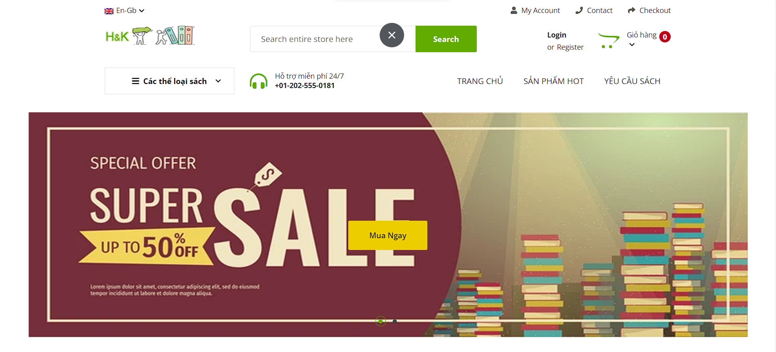

Sản phẩm hot và gợi ý cho bạn hôm nay

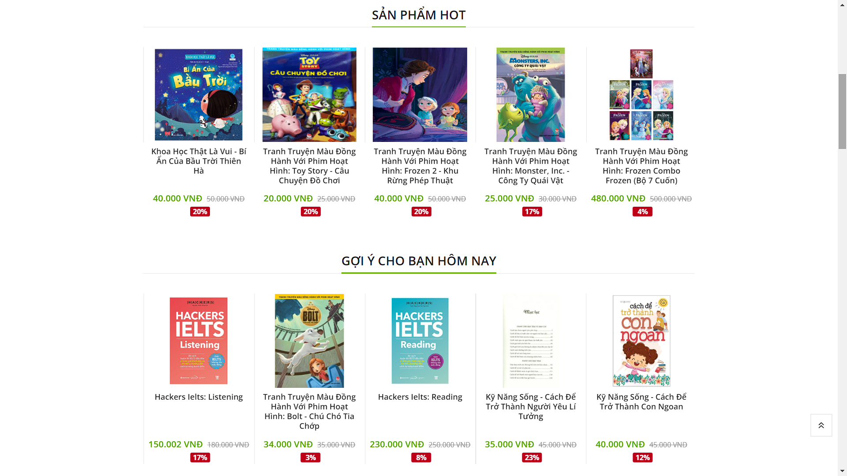

Danh sách các sản phẩm theo từng thể loại

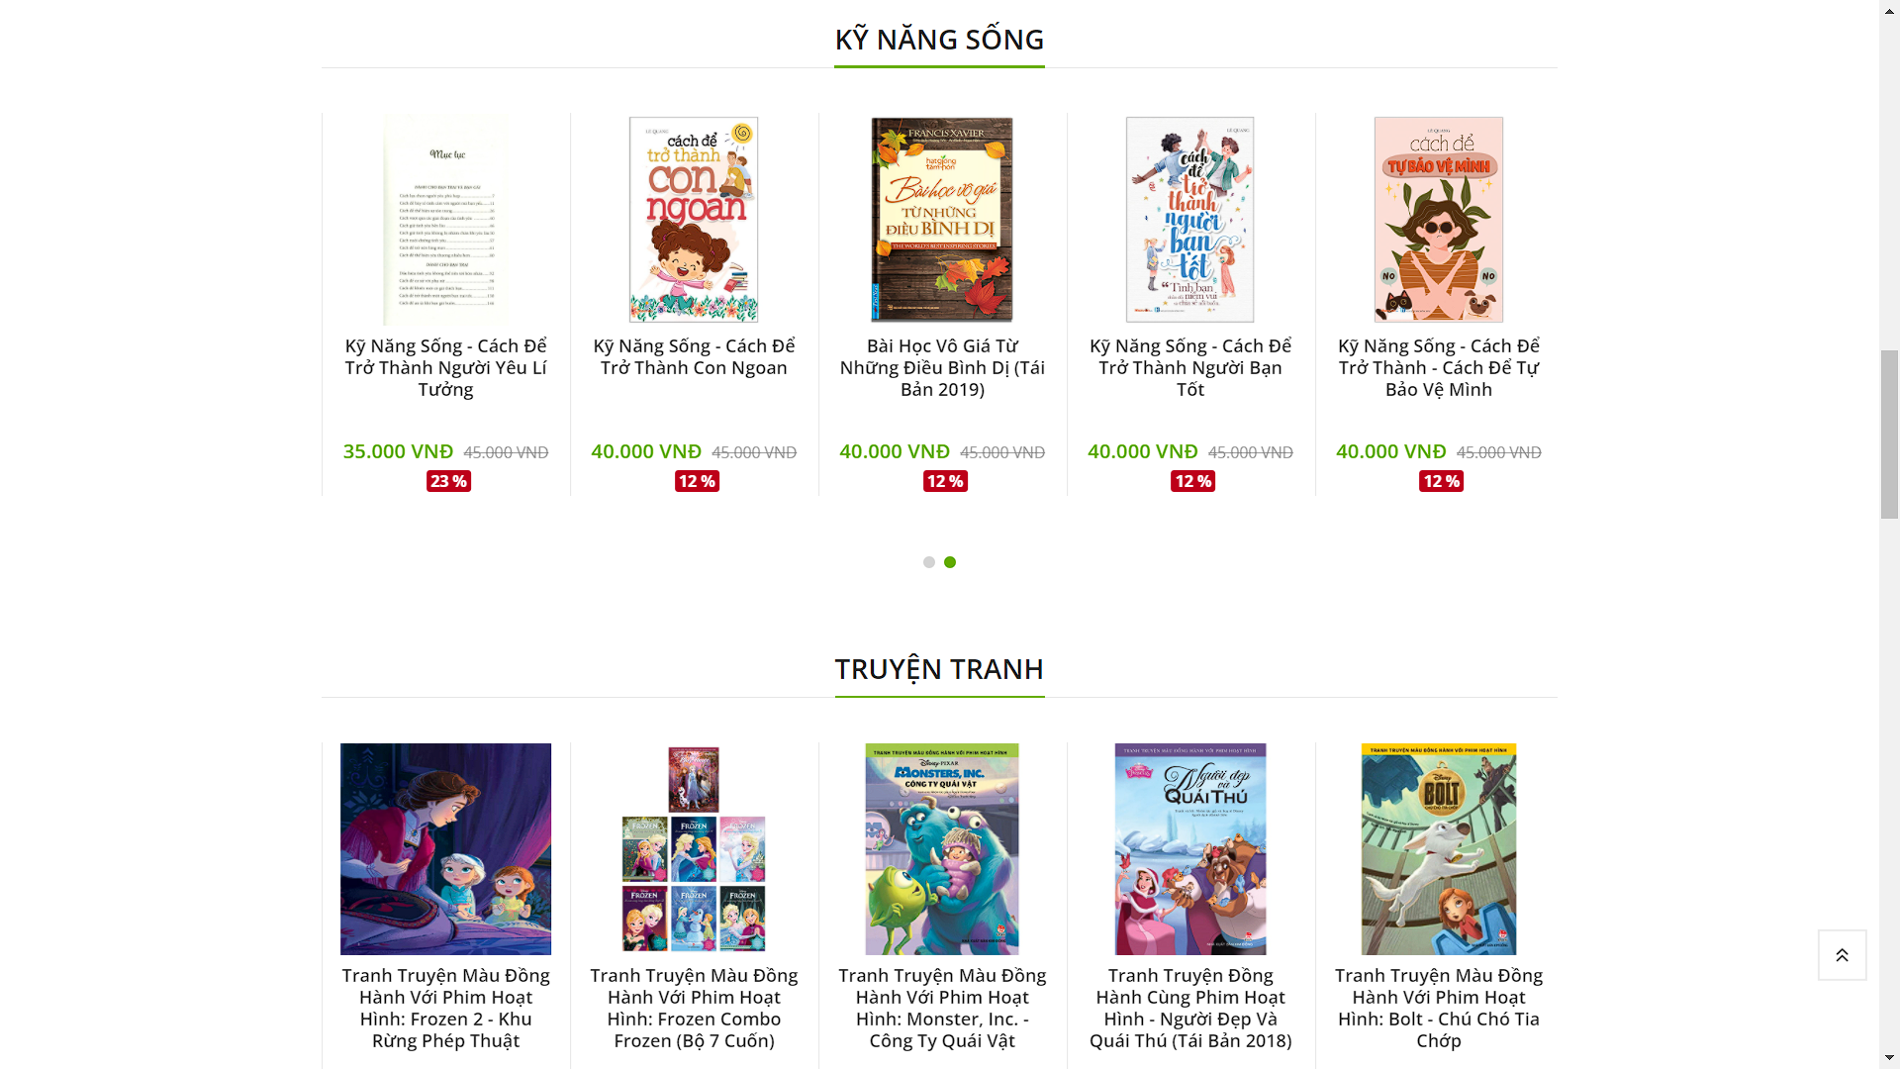

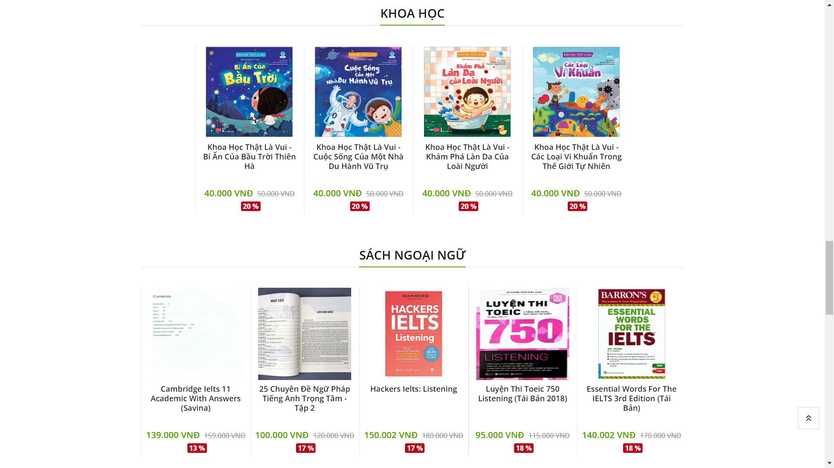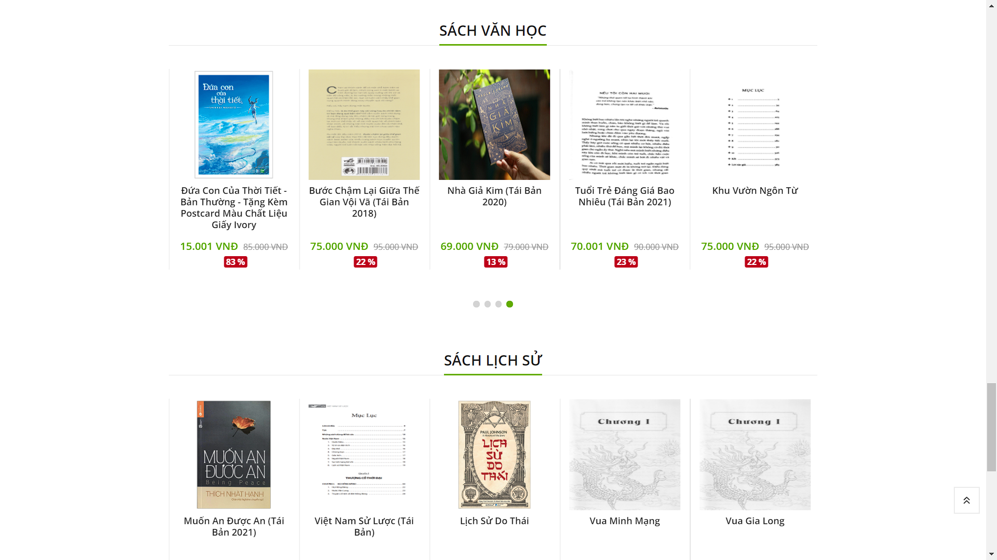

Footer

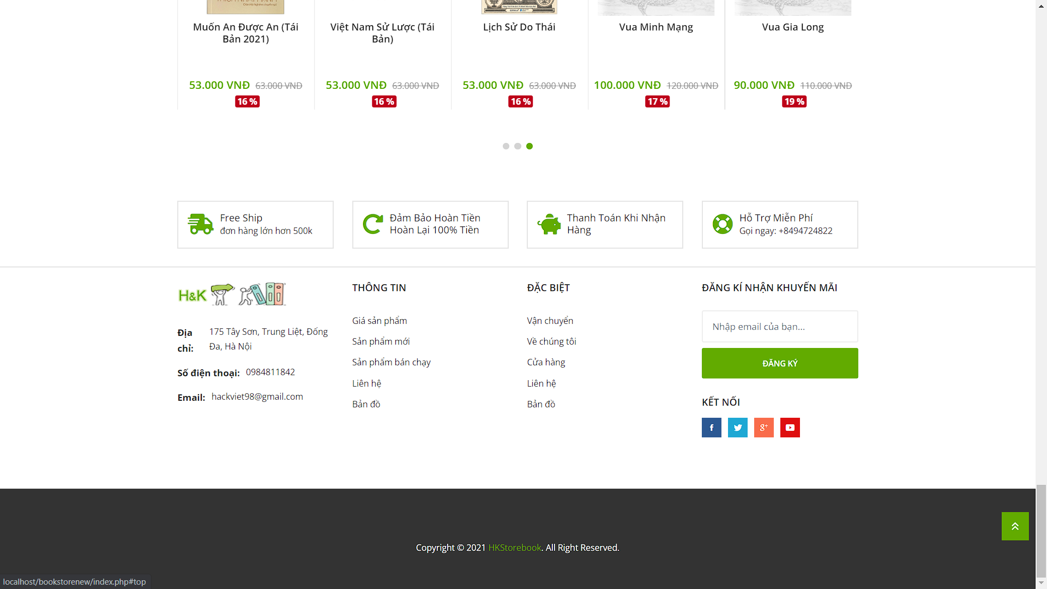

Khi được responsive

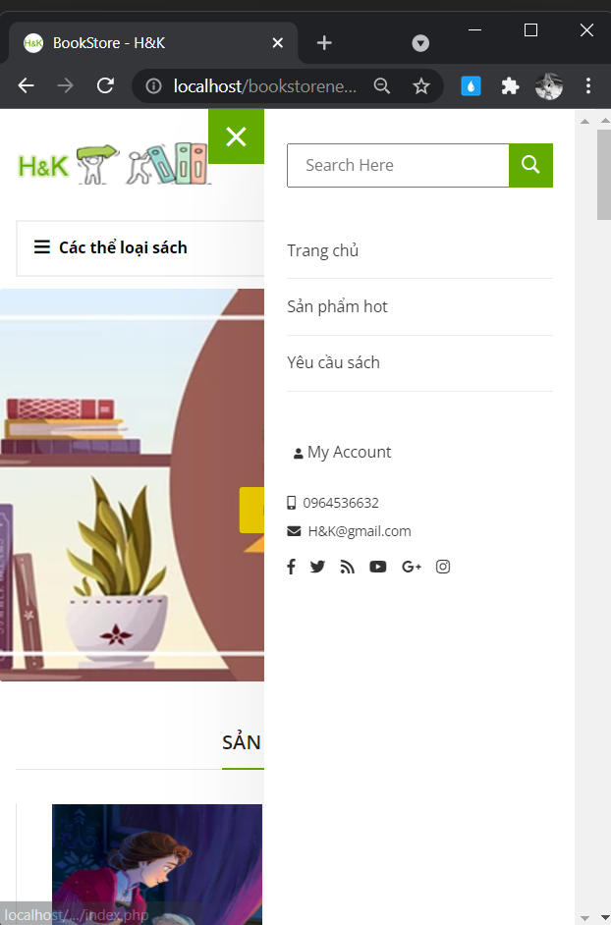

Hiển thị các thể loại có trong database

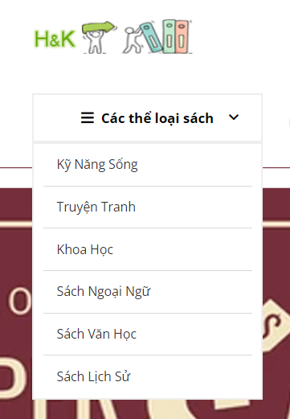

Hiển thị số lượng và 4 sản phẩm trong giỏ hàng

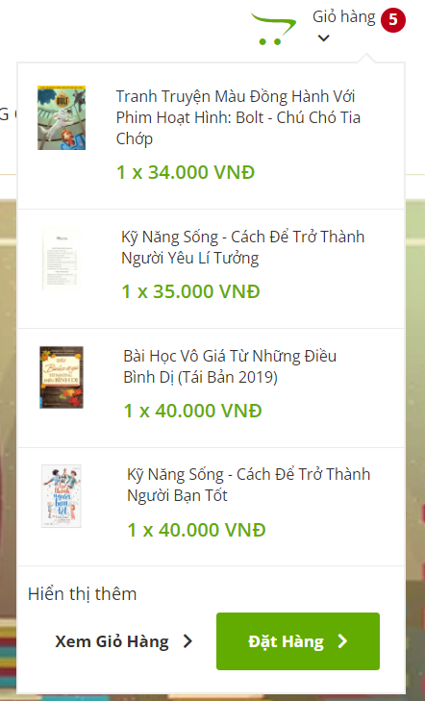

Hiển thị các lựa chọn cho khách hàng

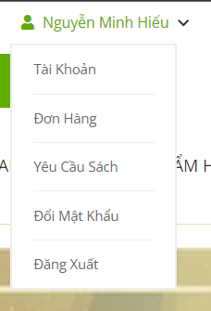

1. Trang tài khoản của khách hàng

Thông tin tài khoản

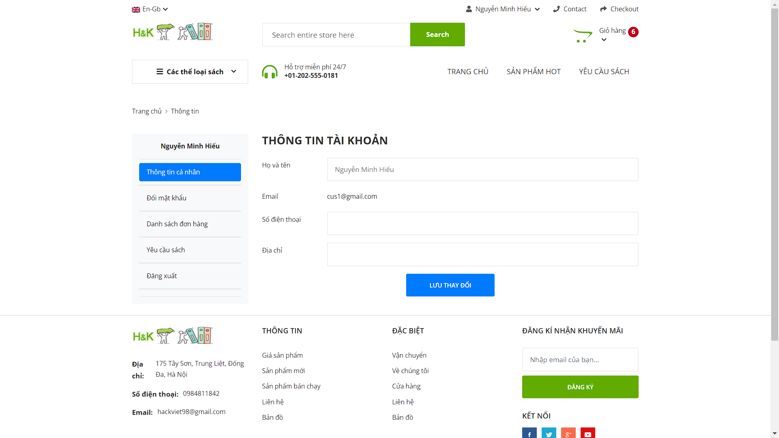

Đổi mật khẩu

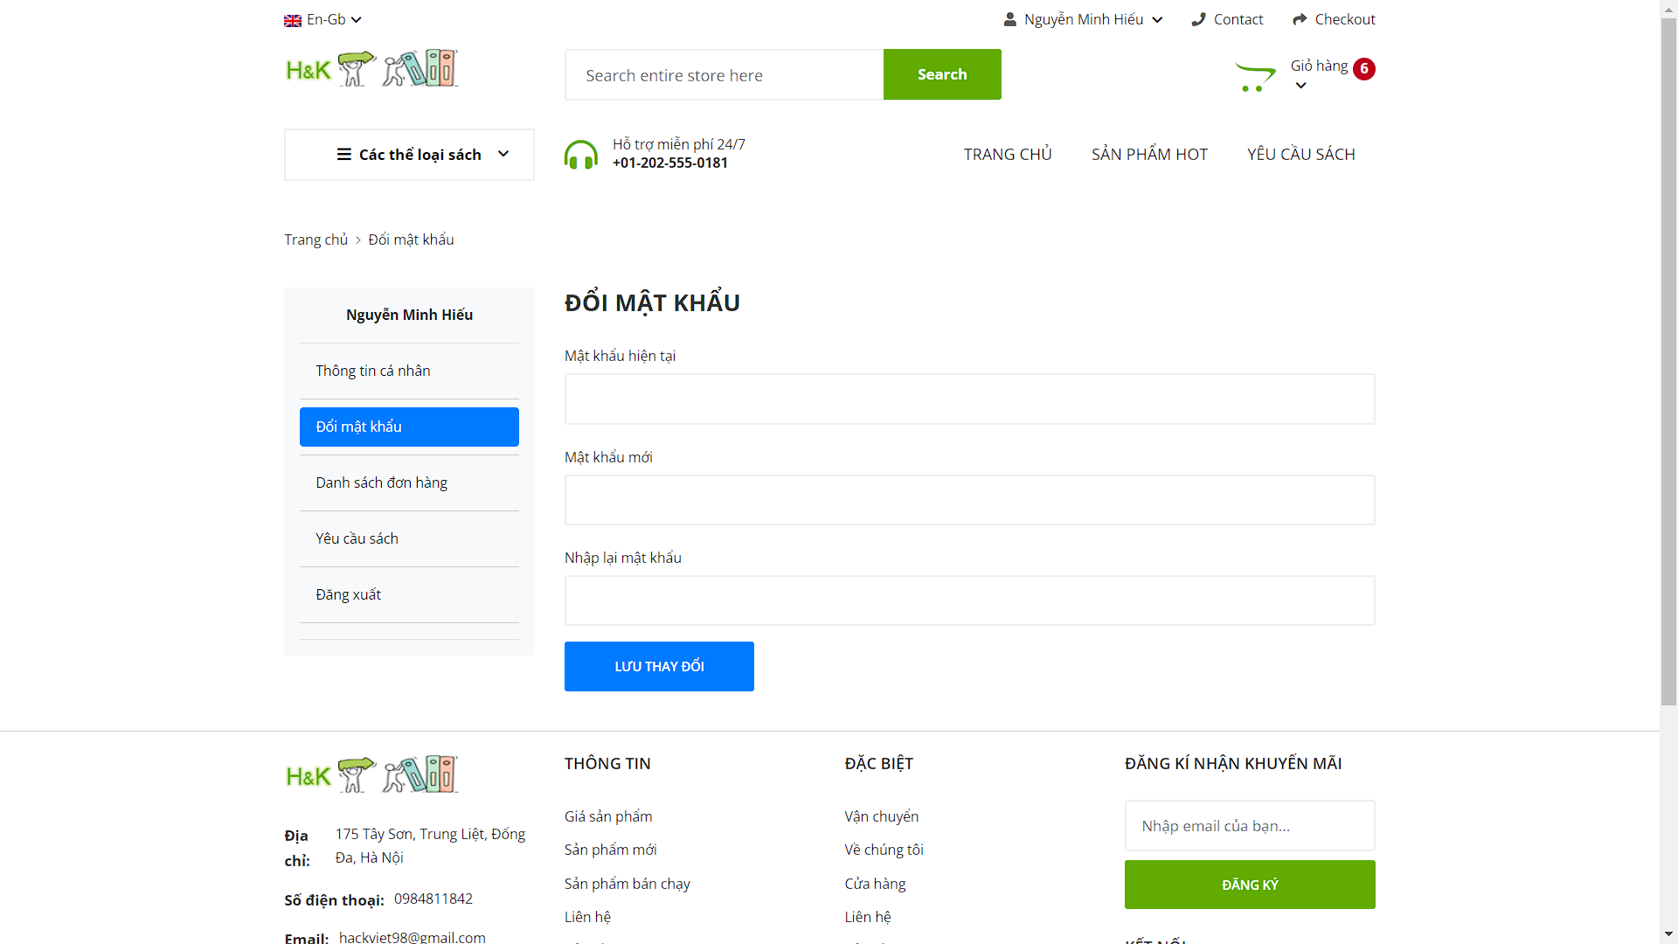

Danh sách đơn hàng và các sản phẩm

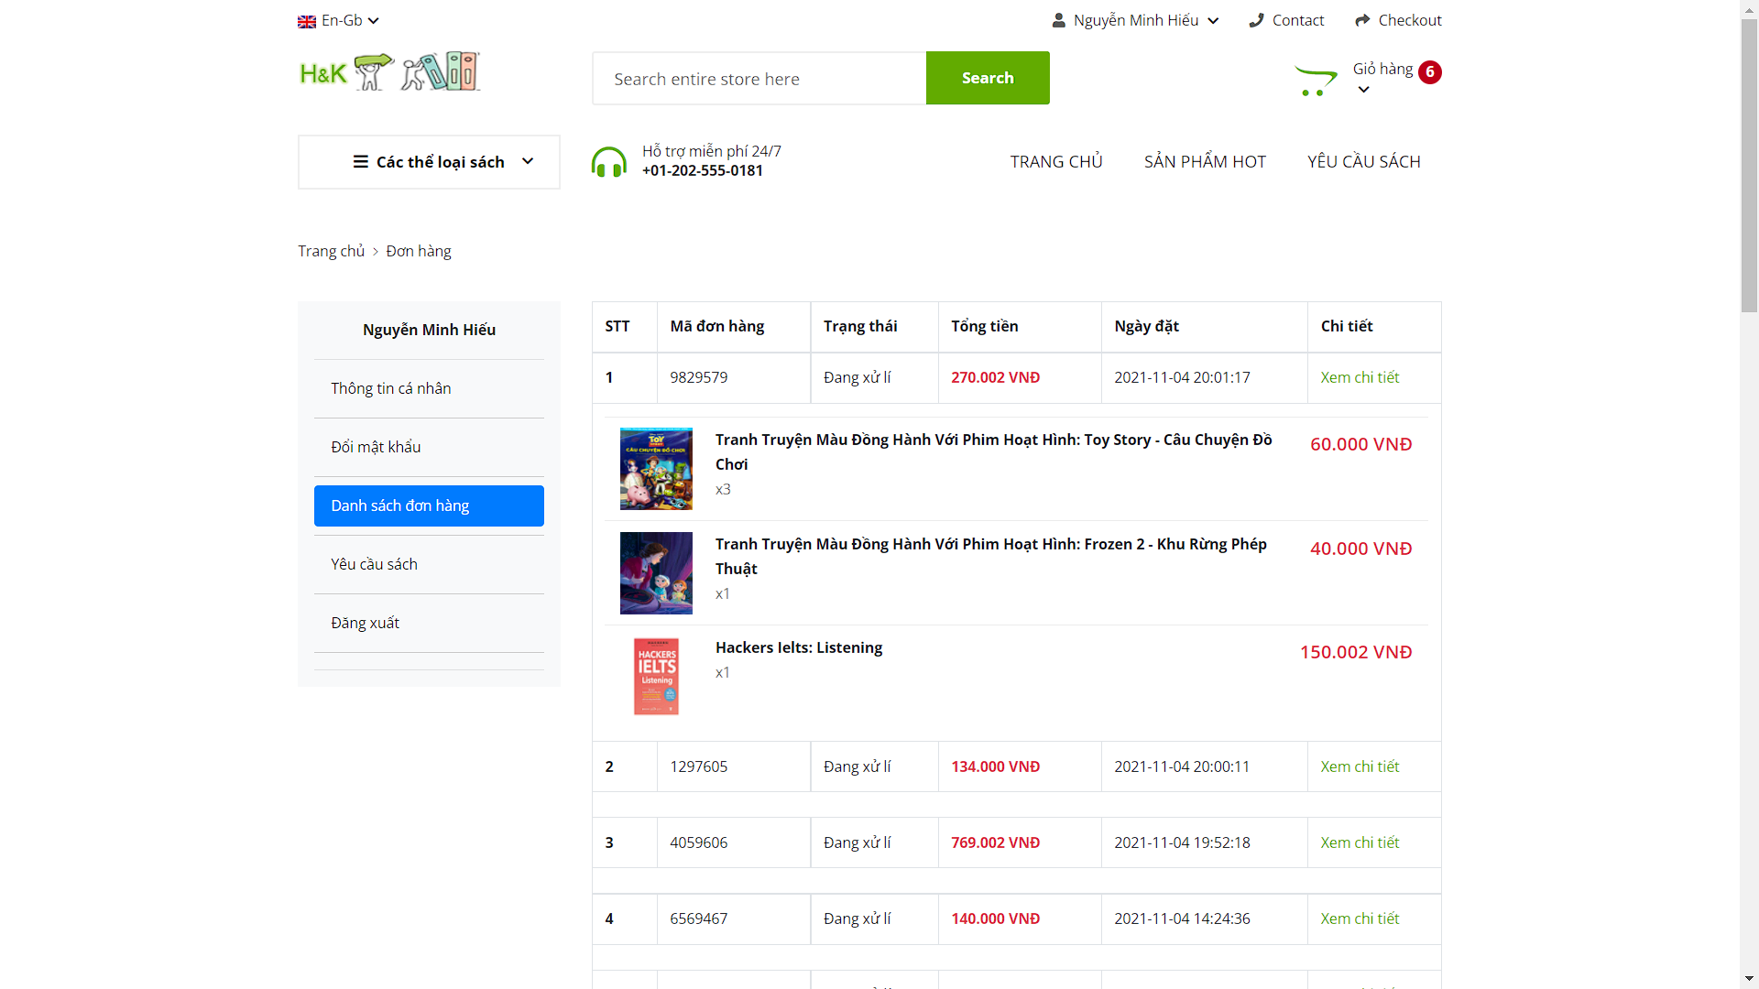

Yêu cầu sách

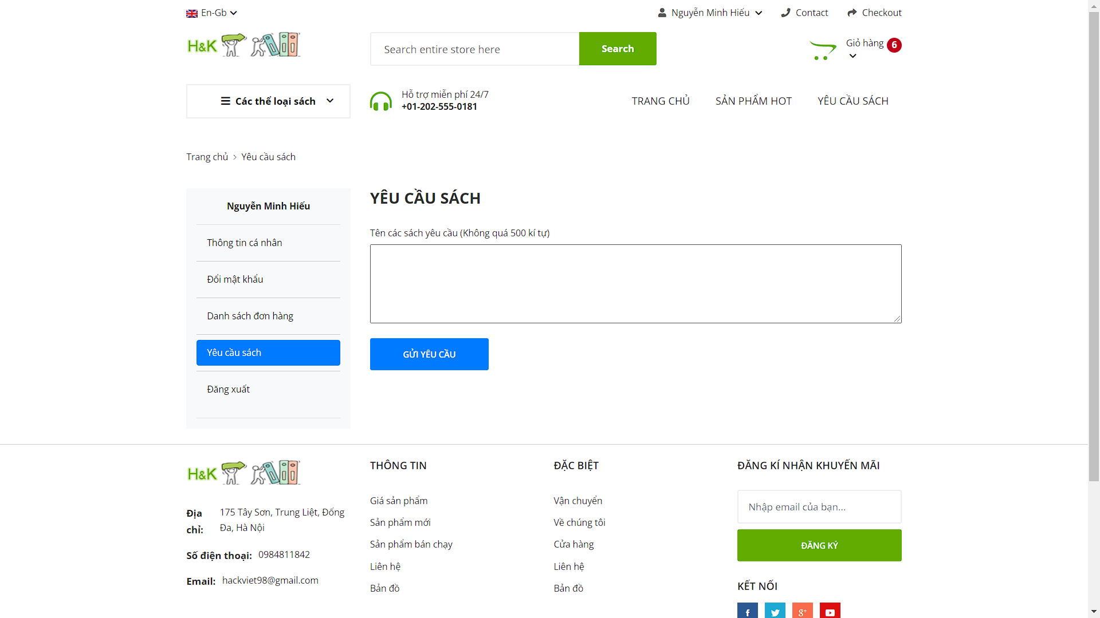

Trang giỏ hàng, xử lí các trường hợp xoá sản phẩm, cập nhật số lượng sản phẩm: nếu số lượng về 0 thì thông báo nhập số lượng lớn hơn 0, nếu số lượng nhập lớn hơn số lượng sản phẩm còn lại trong kho thông báo số lượng trong kho không đủ trường hợp còn lại thông báo thành công.

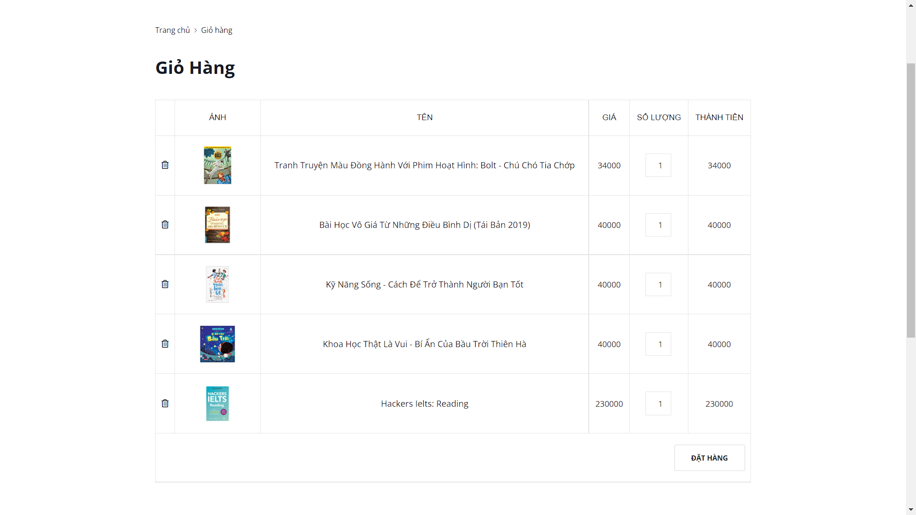

1. Trang order

Khi đặt hàng nếu sản phẩm nào đó đang bị hết hàng thì in ra thông báo hết hàng và không thực hiện đặt hàng nữa. Đặt hàng thành công khi không có sản phẩm nào hết hàng.

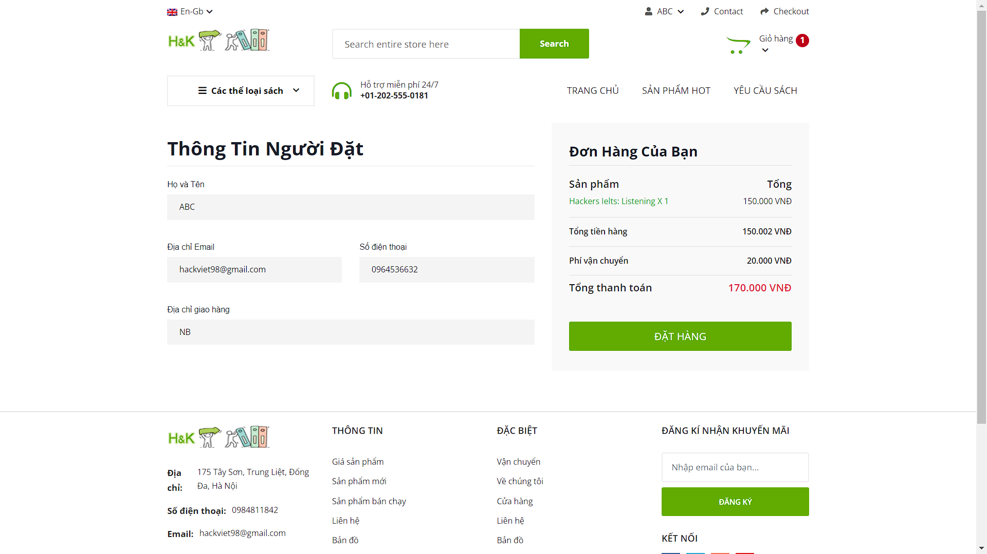

1. Trang chi tiết sản phẩm

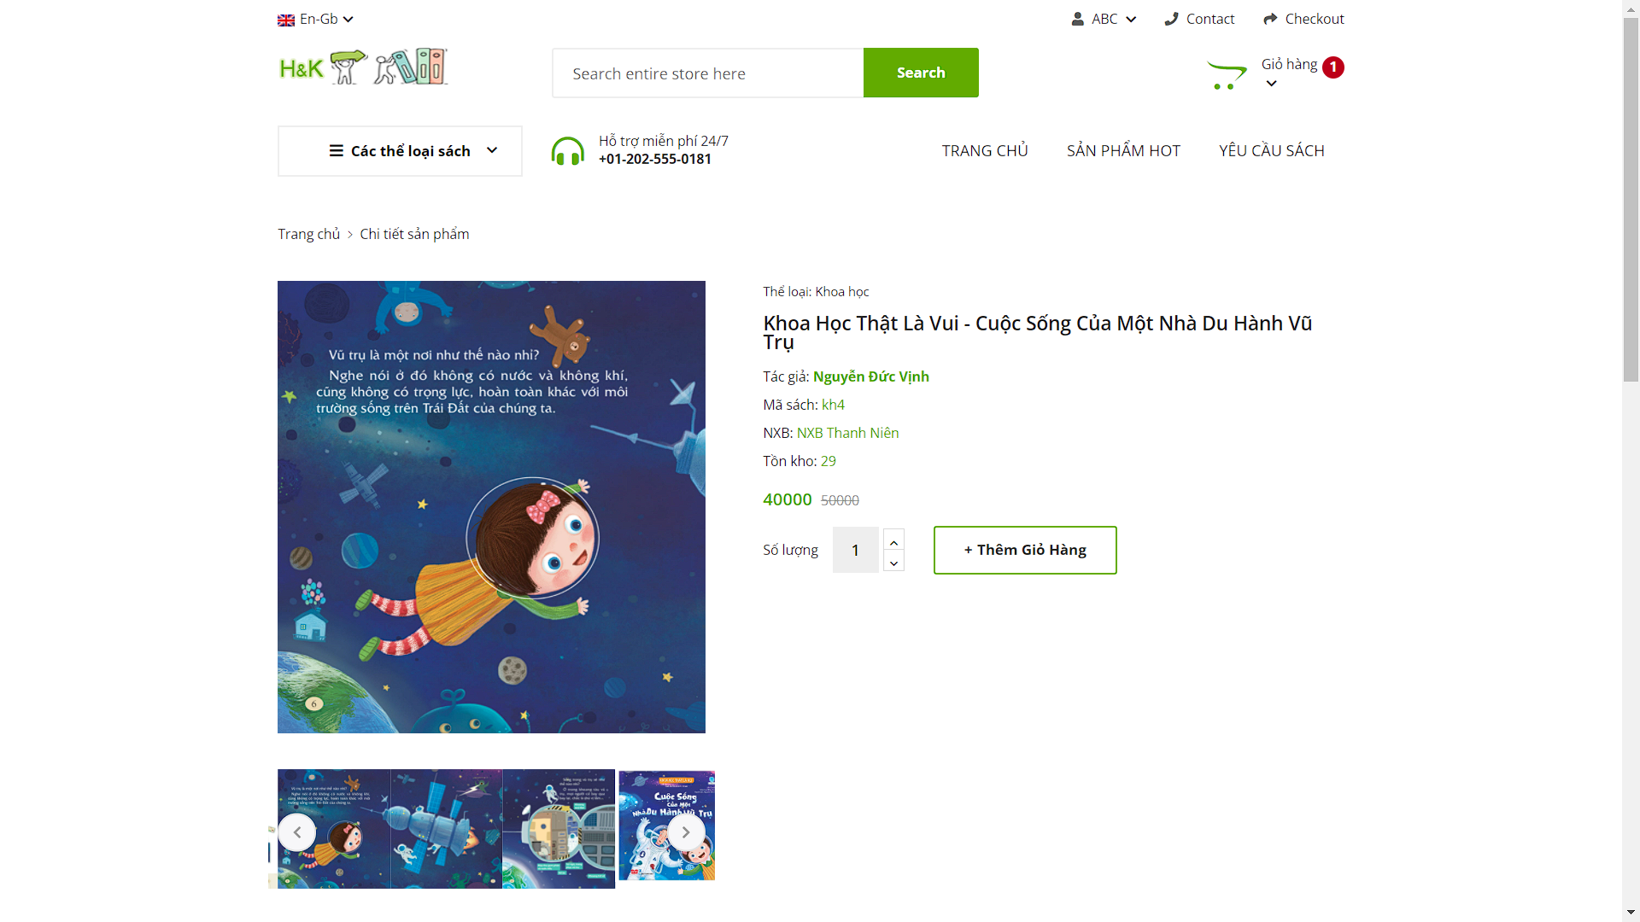

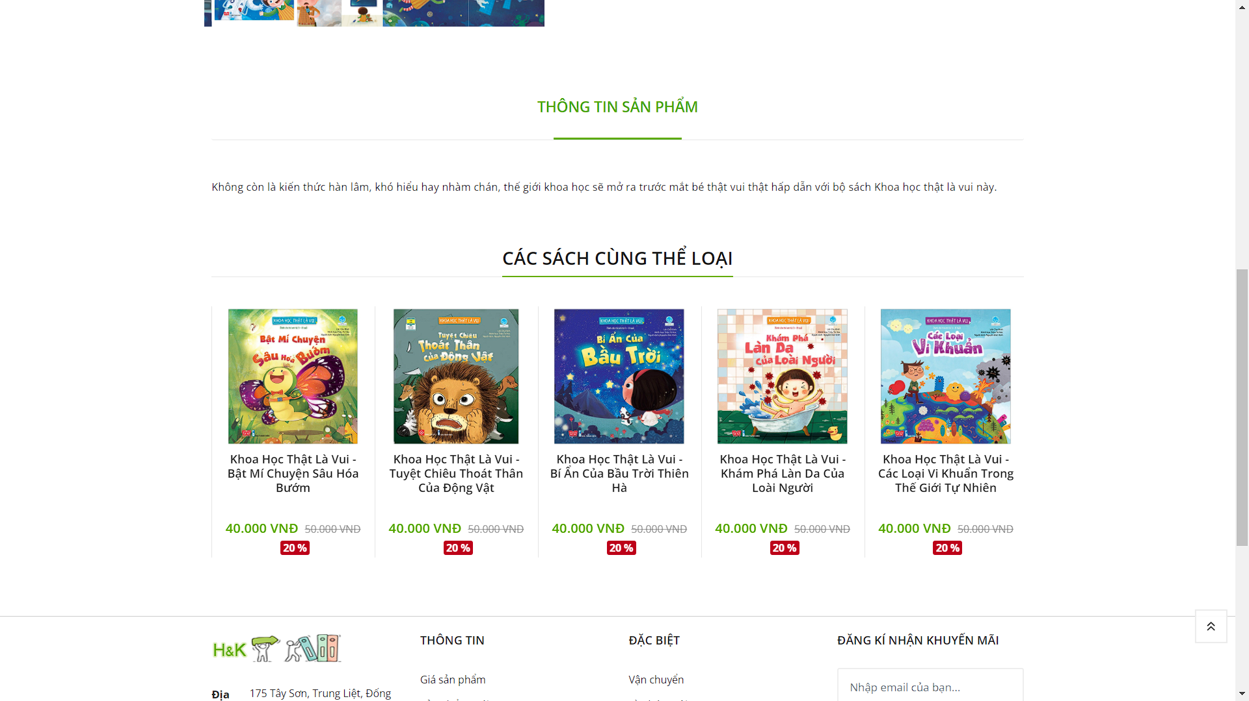

1. Trang đăng nhập

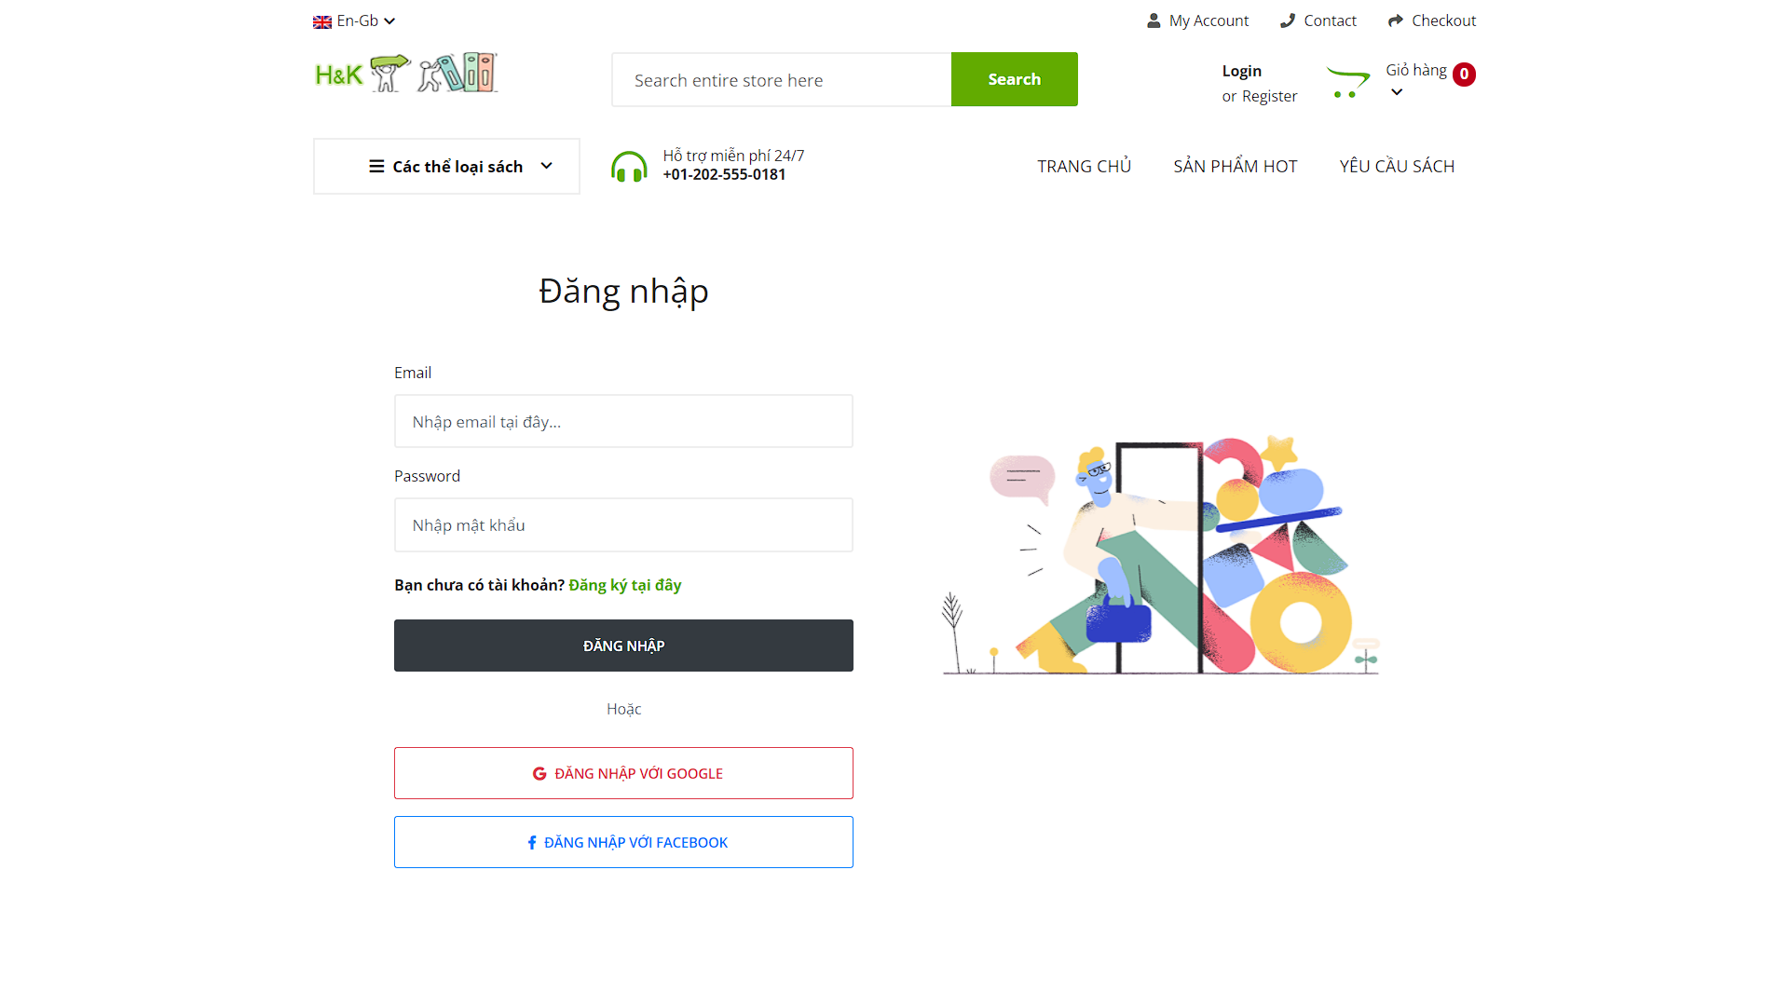

1. Trang đăng ký

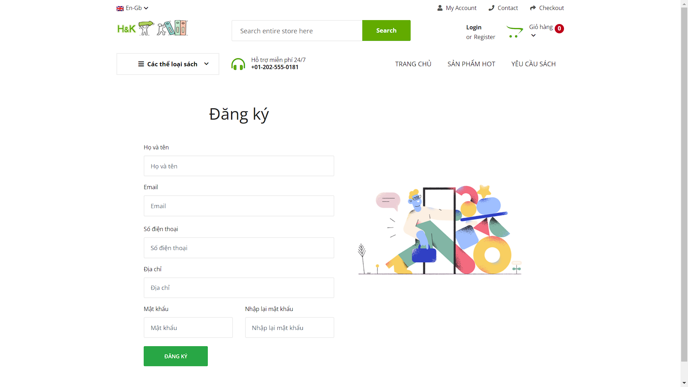

1. Live search

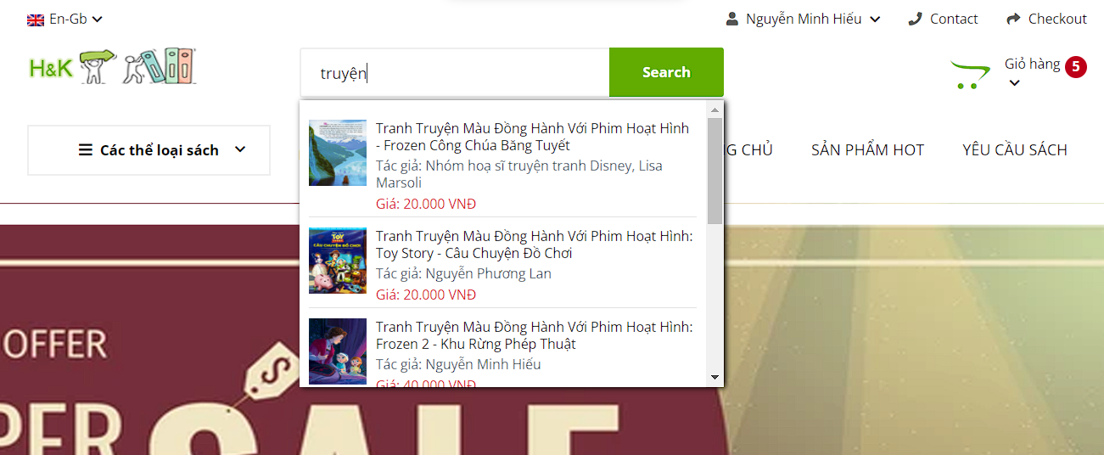

Live search khi nhấn enter

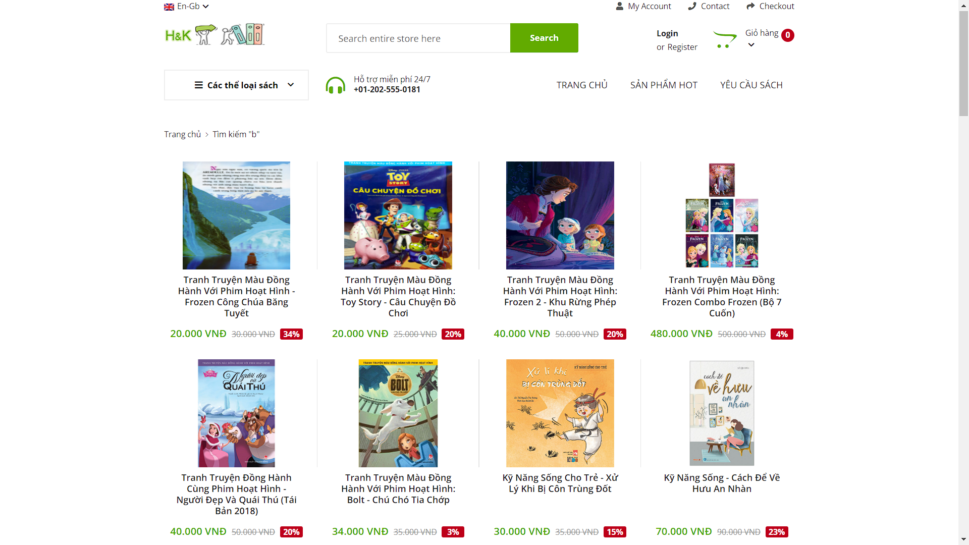

1. Trang hiển thị tất cả sách theo thể loại có phân trang

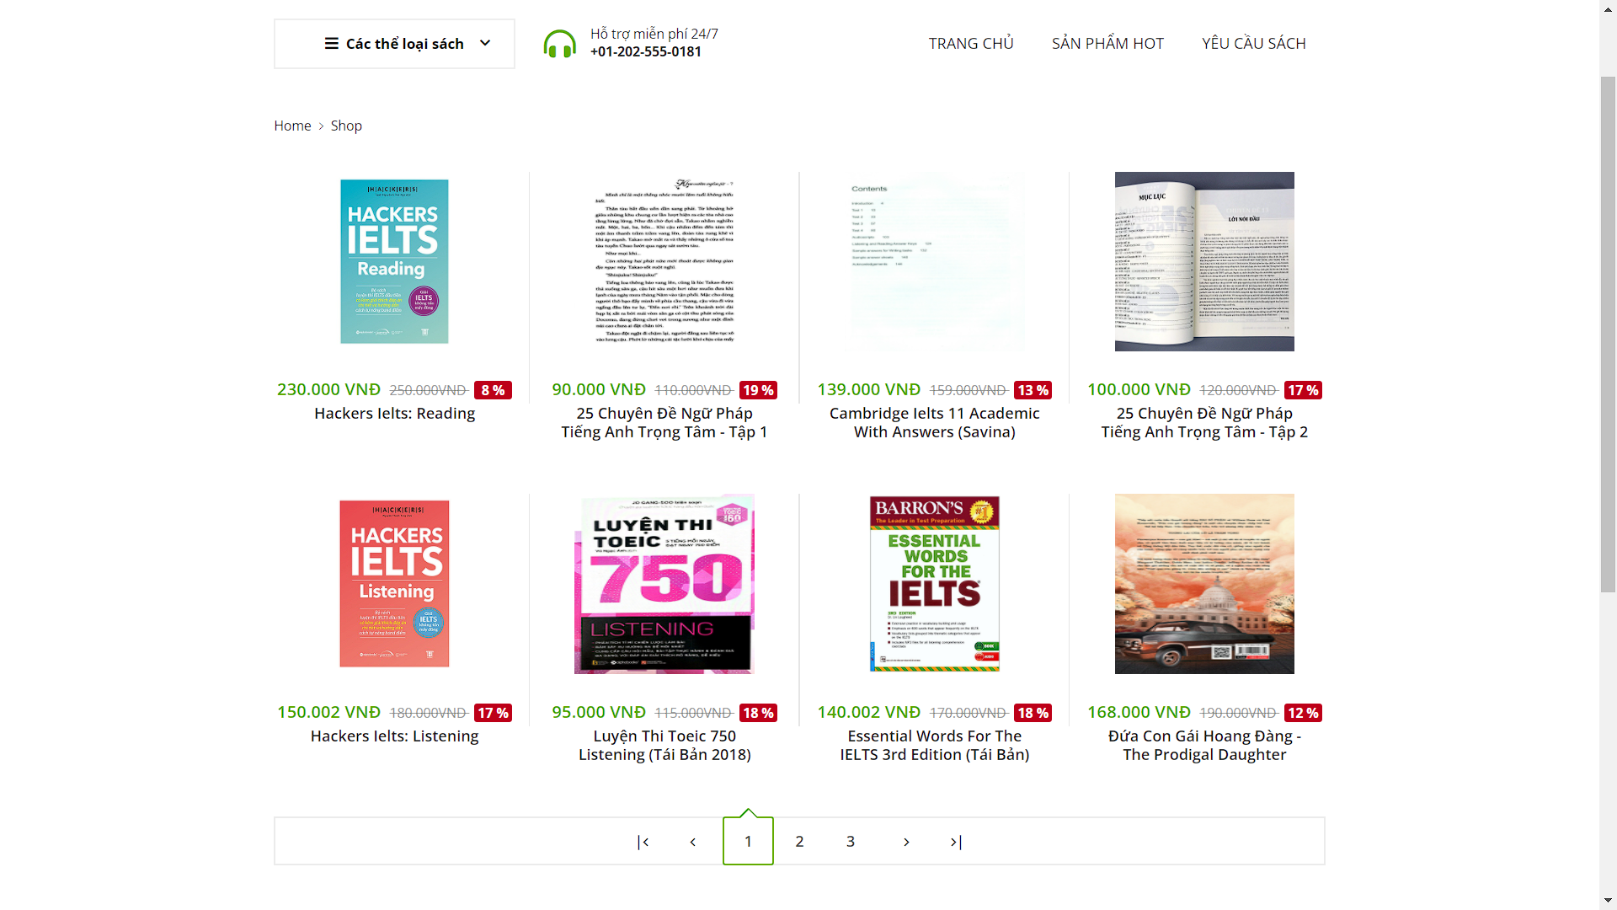

II. Phần admin

1. Trang đăng nhập khi vào admin

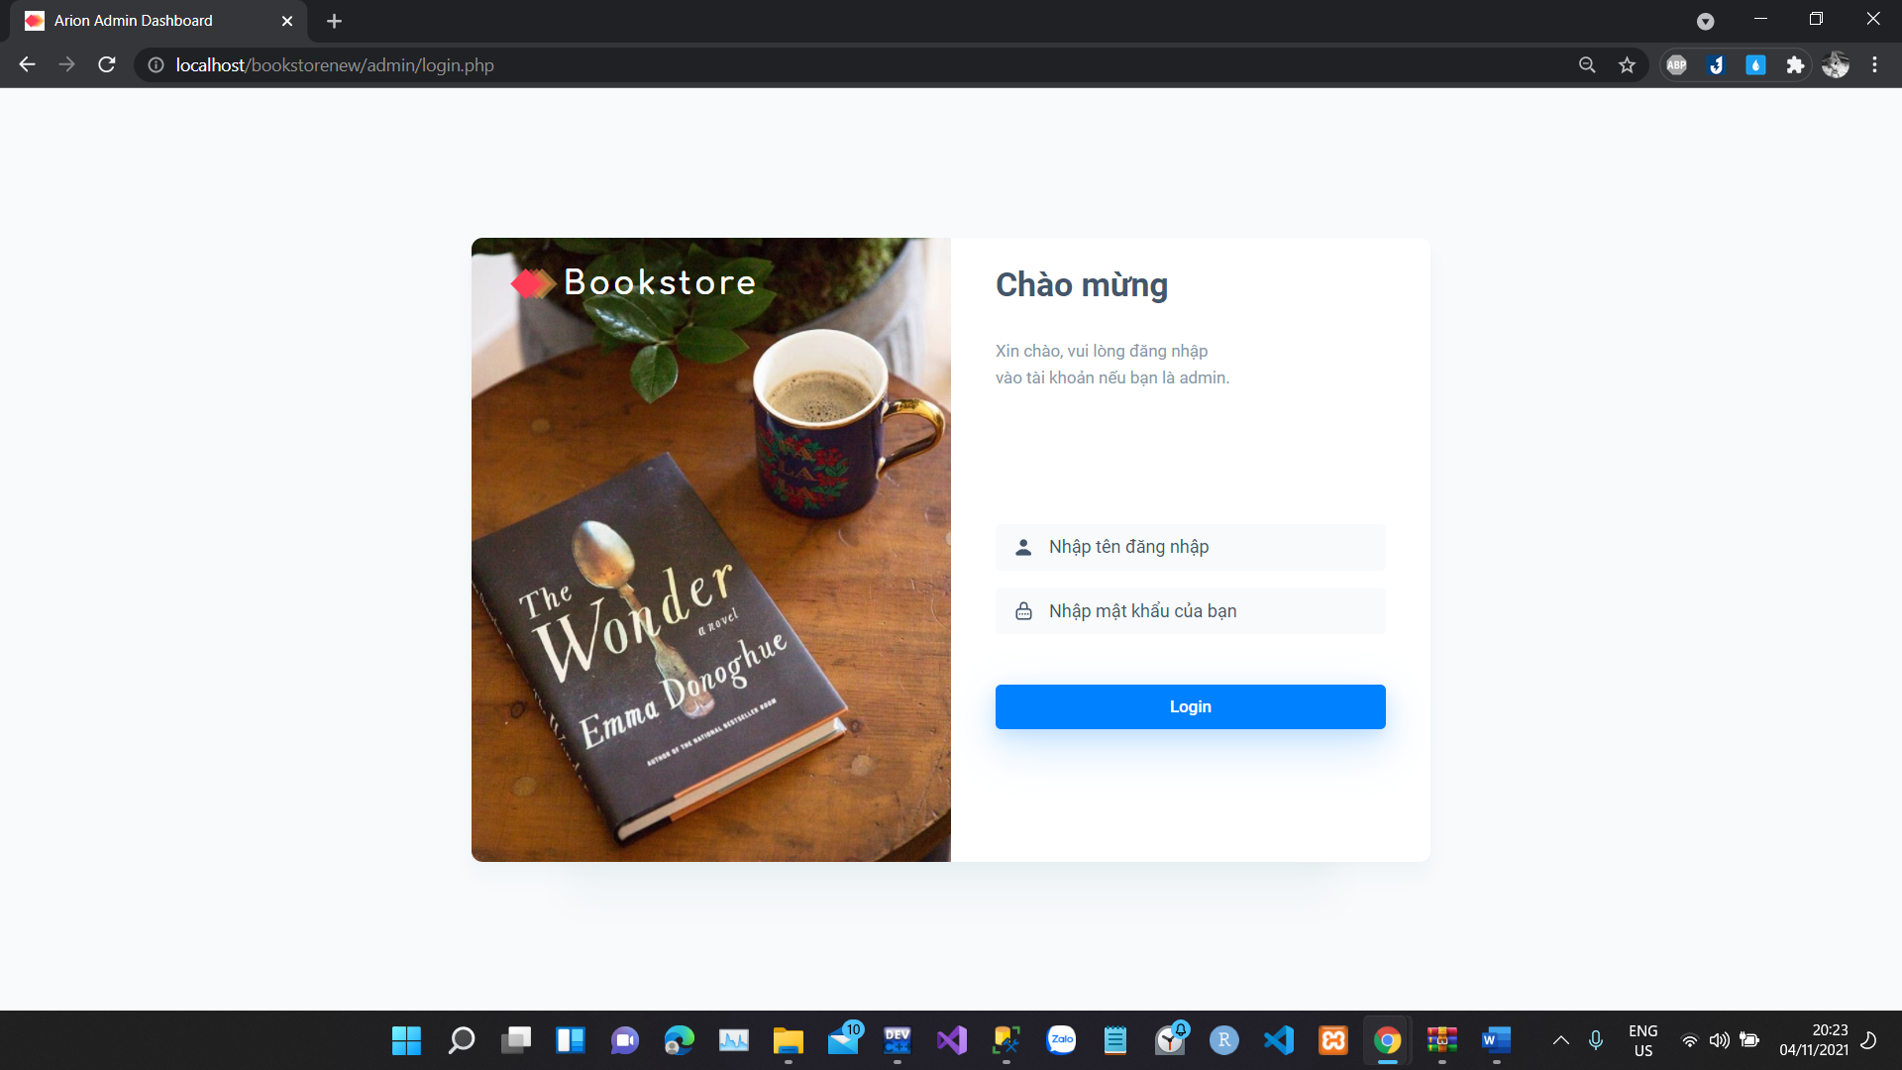

1. Trang index hiển thị các biểu đồ thống kê như trong ảnh

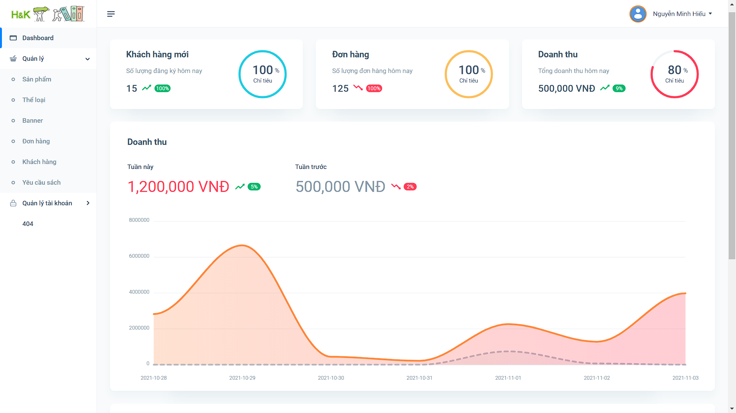

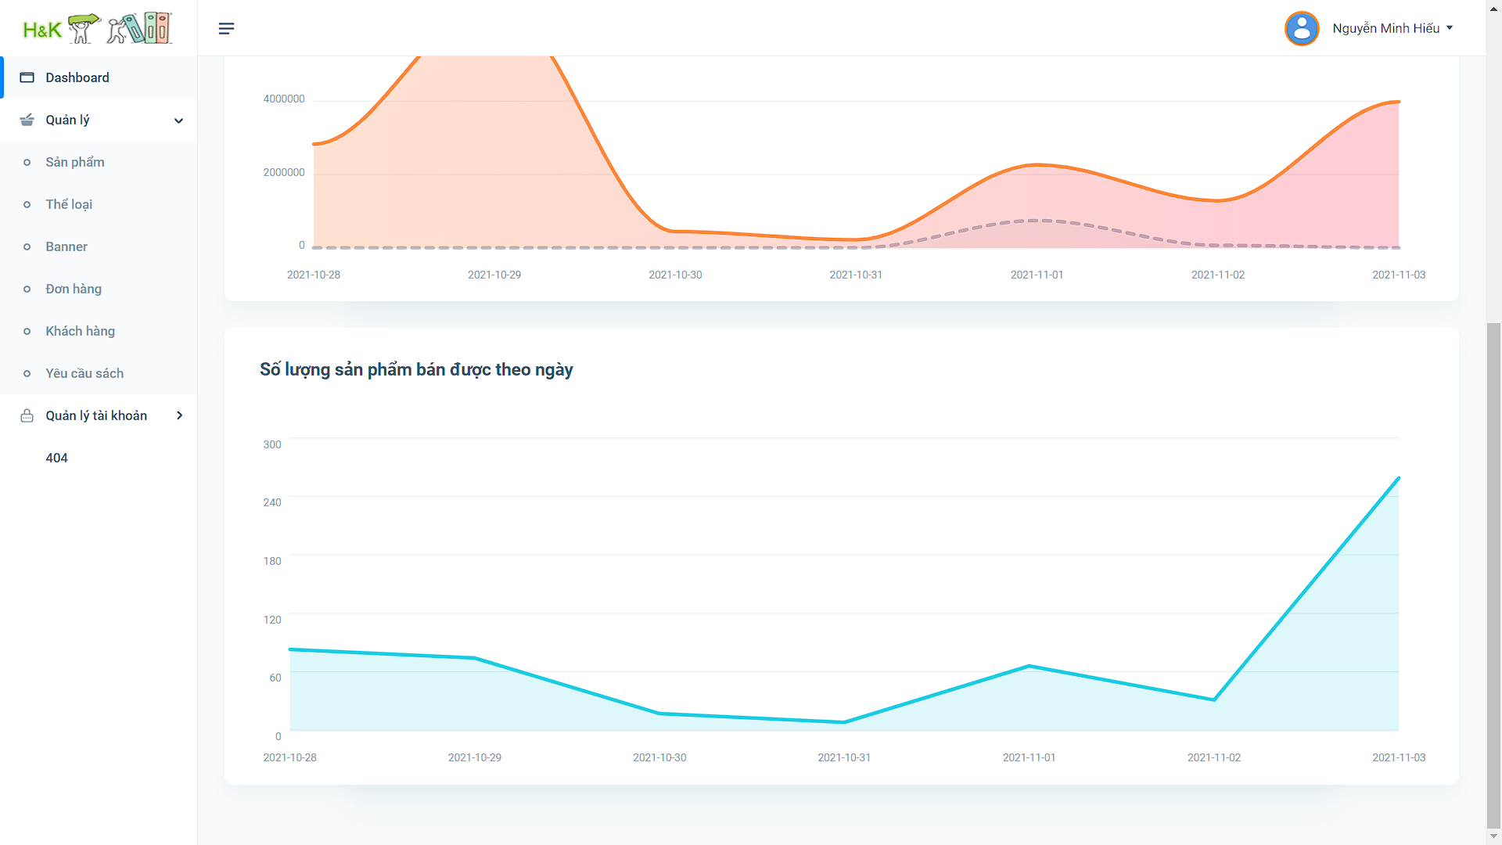

1. Trang sản phẩm

Có các chức năng ajax hiển thị số dòng, lọc theo thể loại, lọc theo trạng thái, live search, thêm sản phẩm với nhiều ảnh đính kèm, xuất file excel.

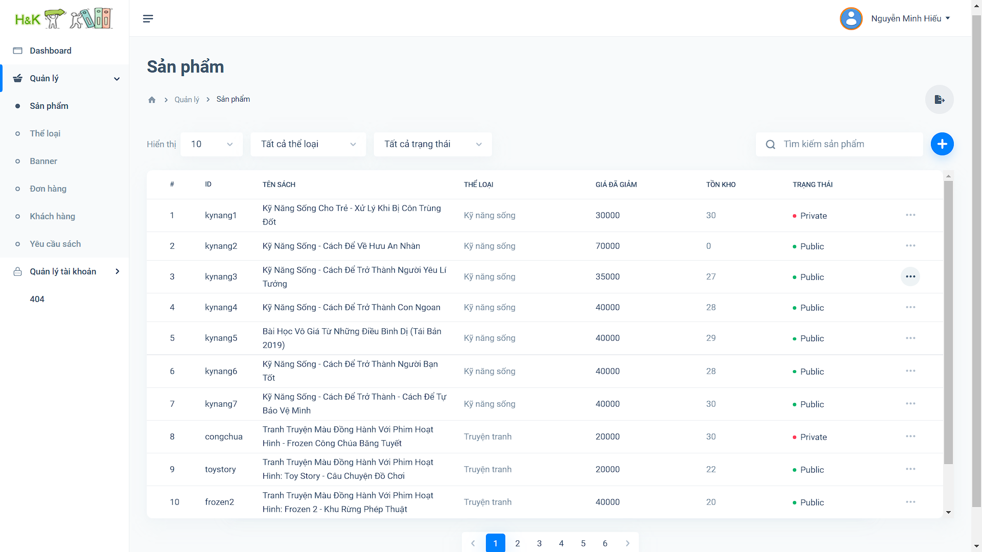

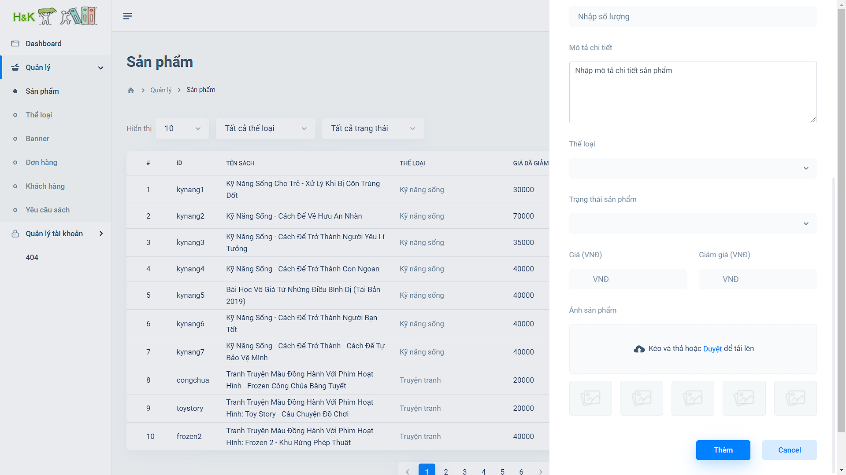

1. Trang chi tiết và chỉnh sửa sản phẩm

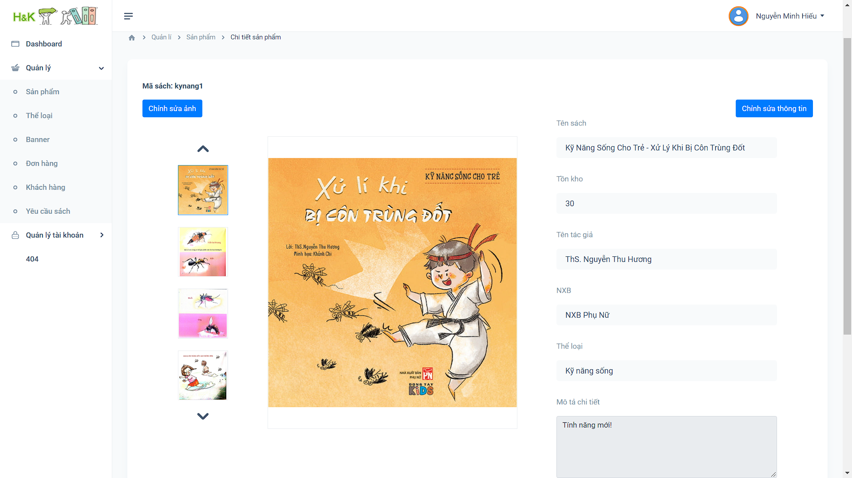

1. Trang thể loại

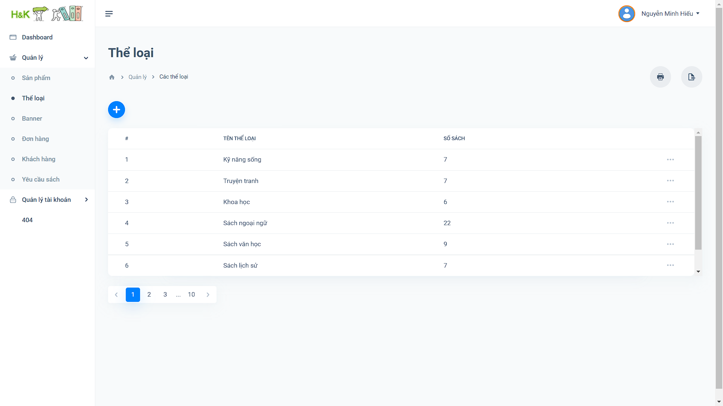

Thêm thể loại

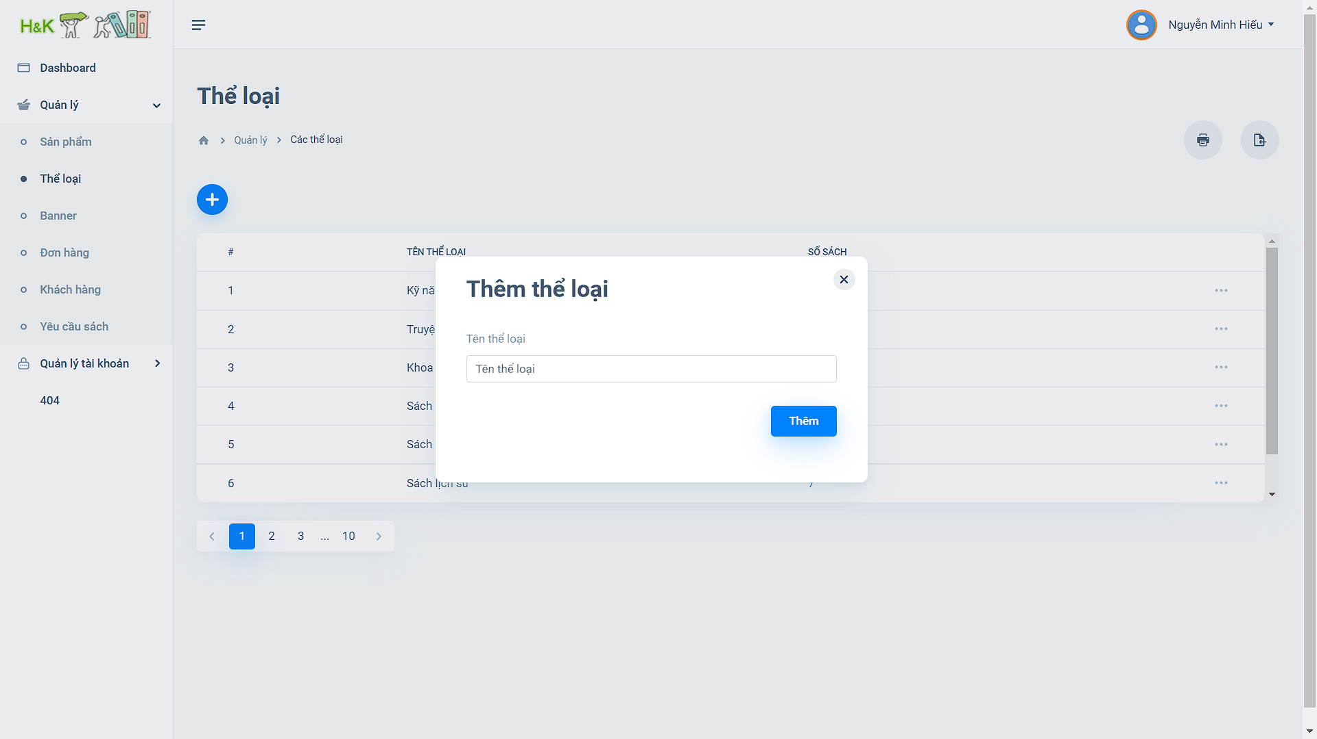

1. Trang quản lí banner

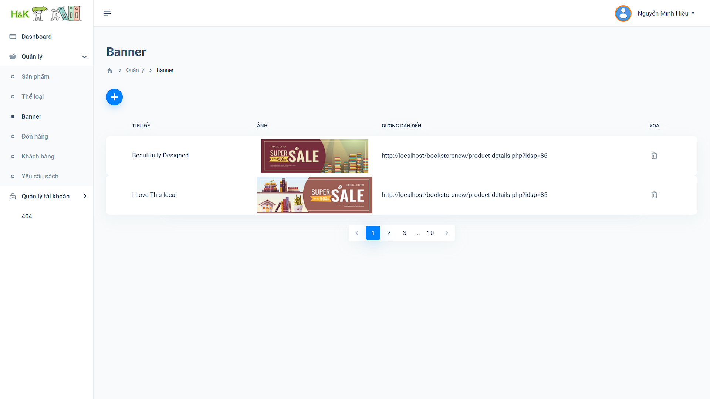

Thêm banner

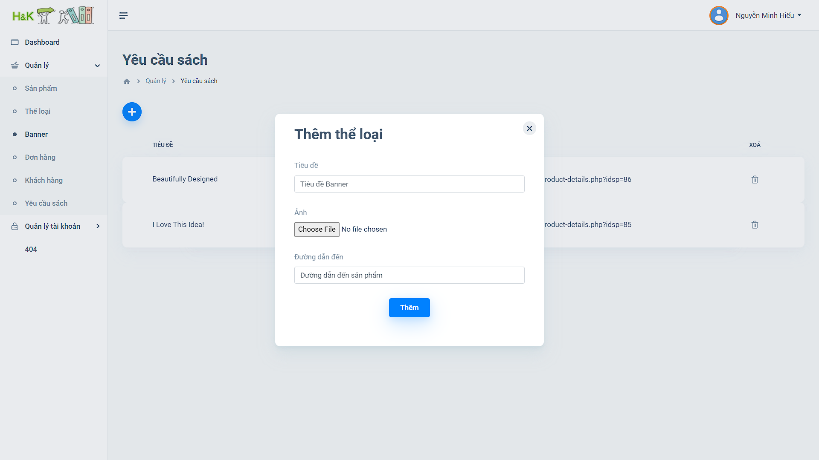

1. Trang đơn hàng

Lọc theo trạng thái đơn hàng, live search

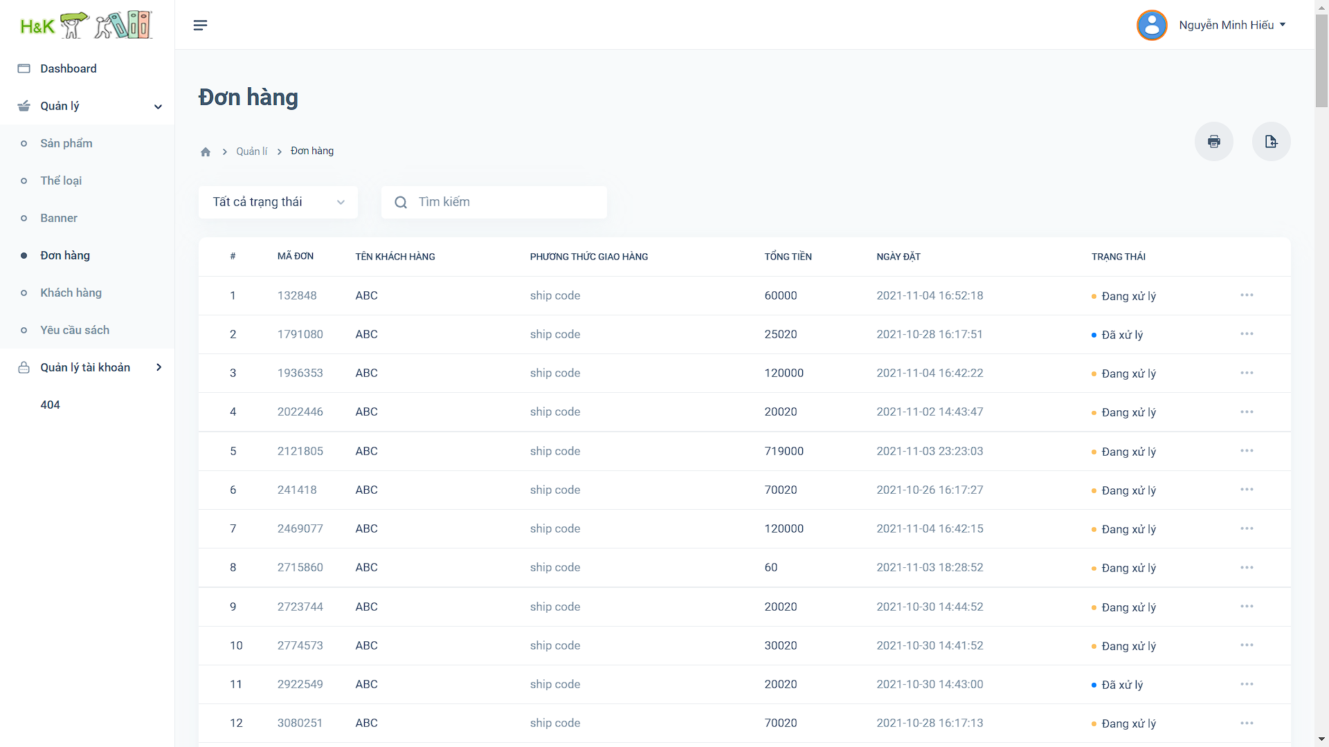

1. Trang đơn hàng chi tiết

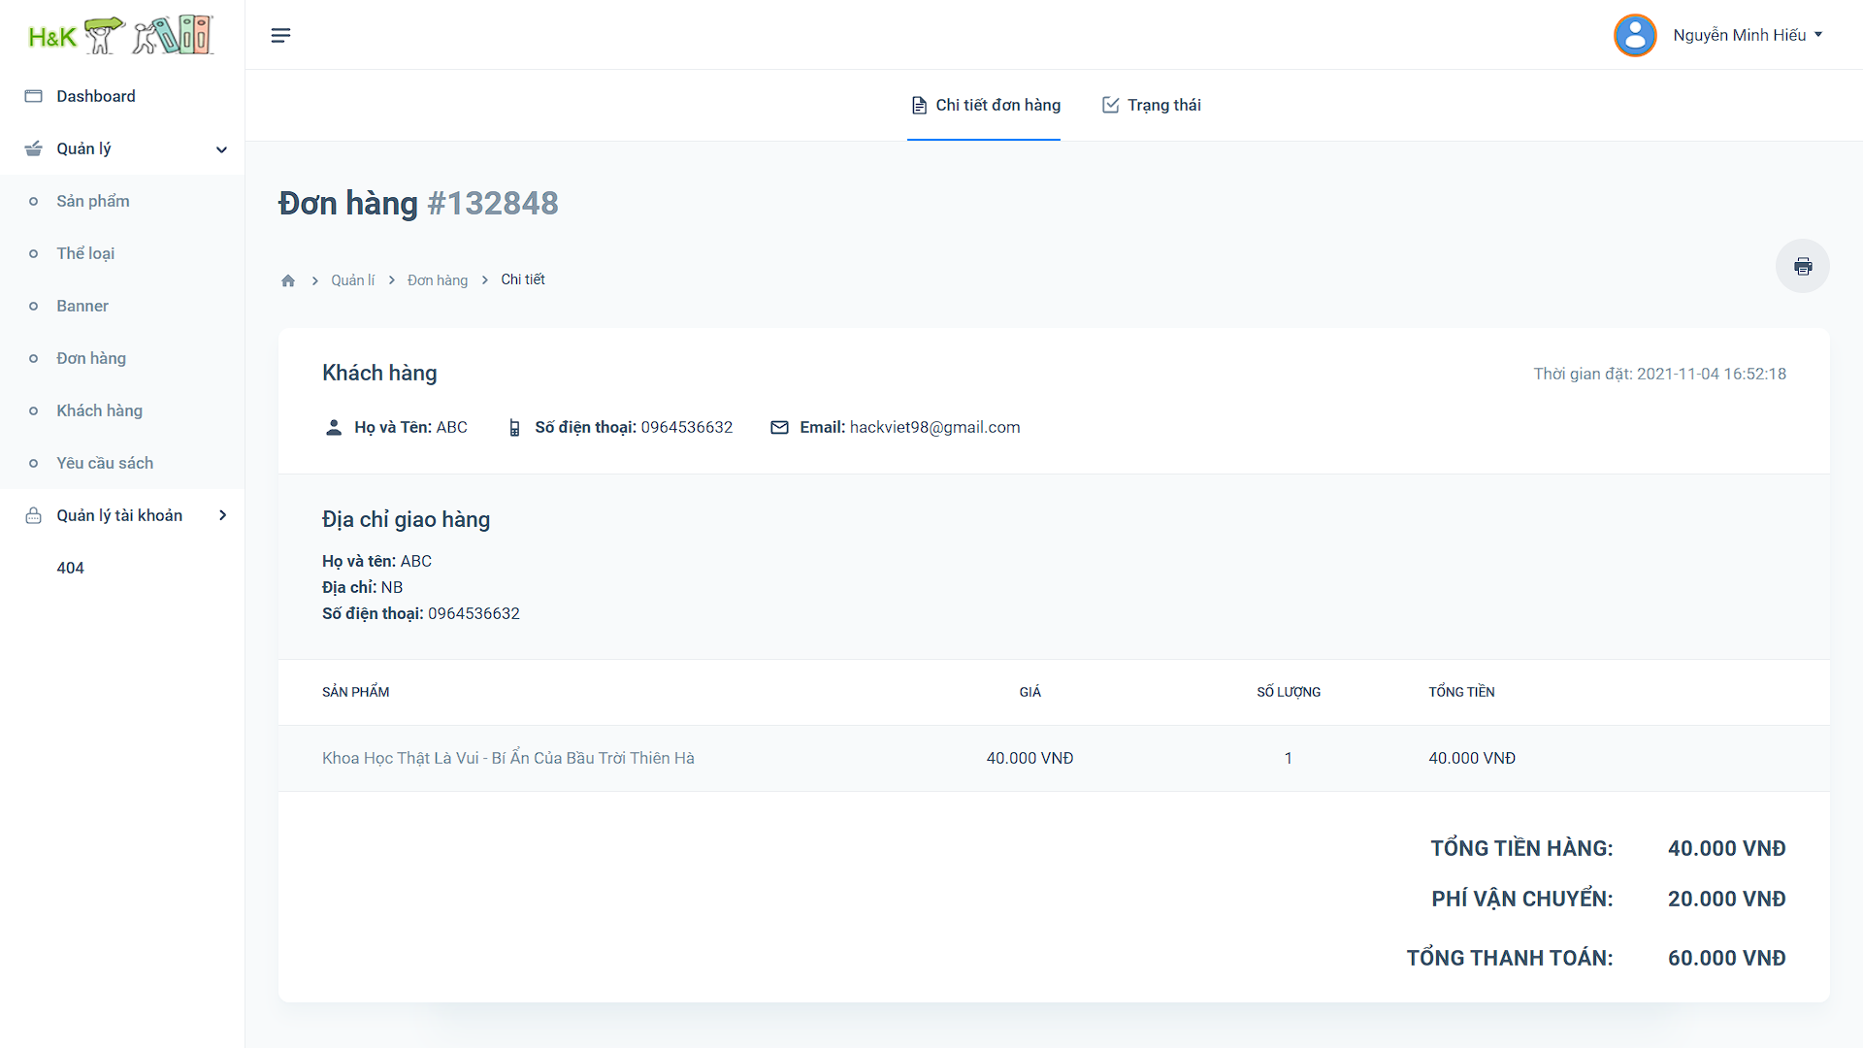

1. Trang trạng thái đơn hàng

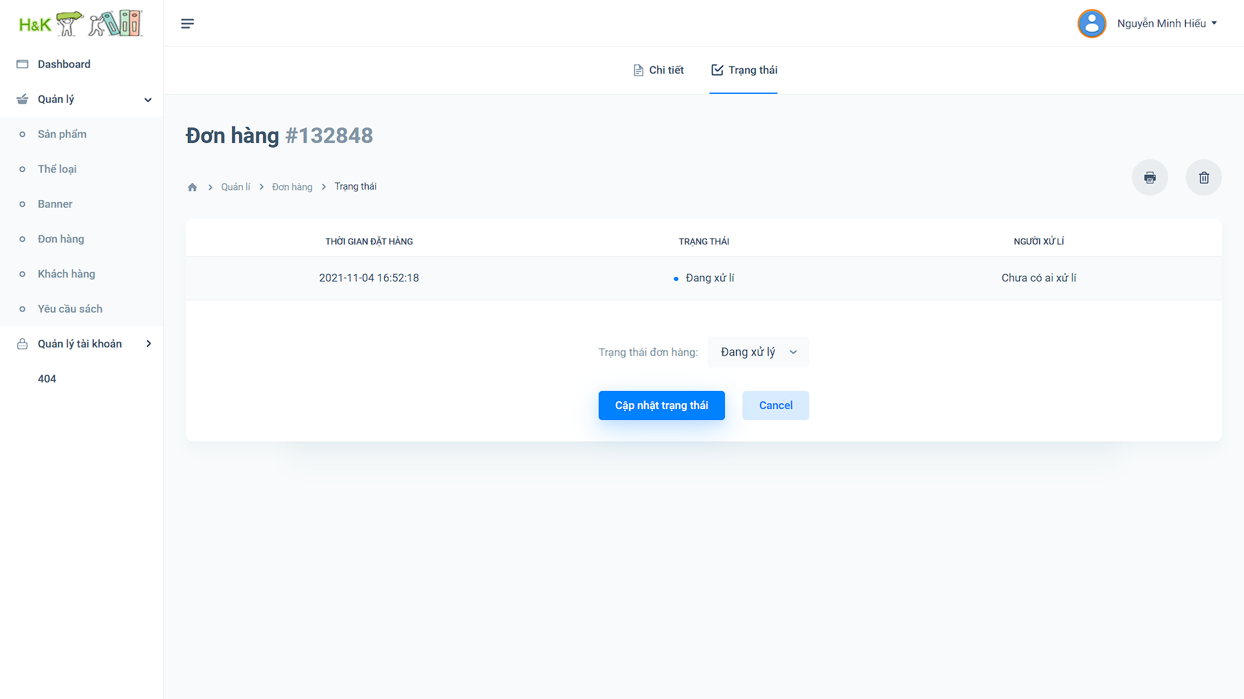

1. Trang khách hàng

Live search

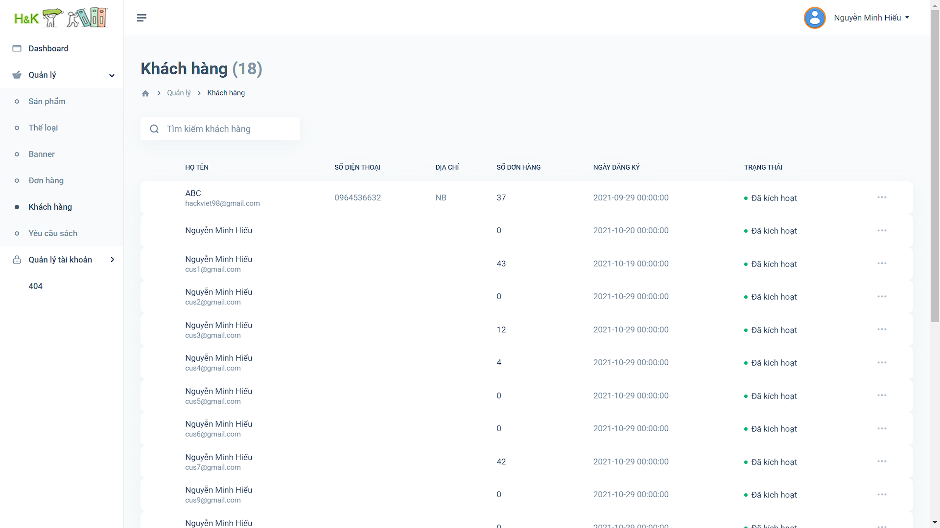

1. Trang yêu cầu sách

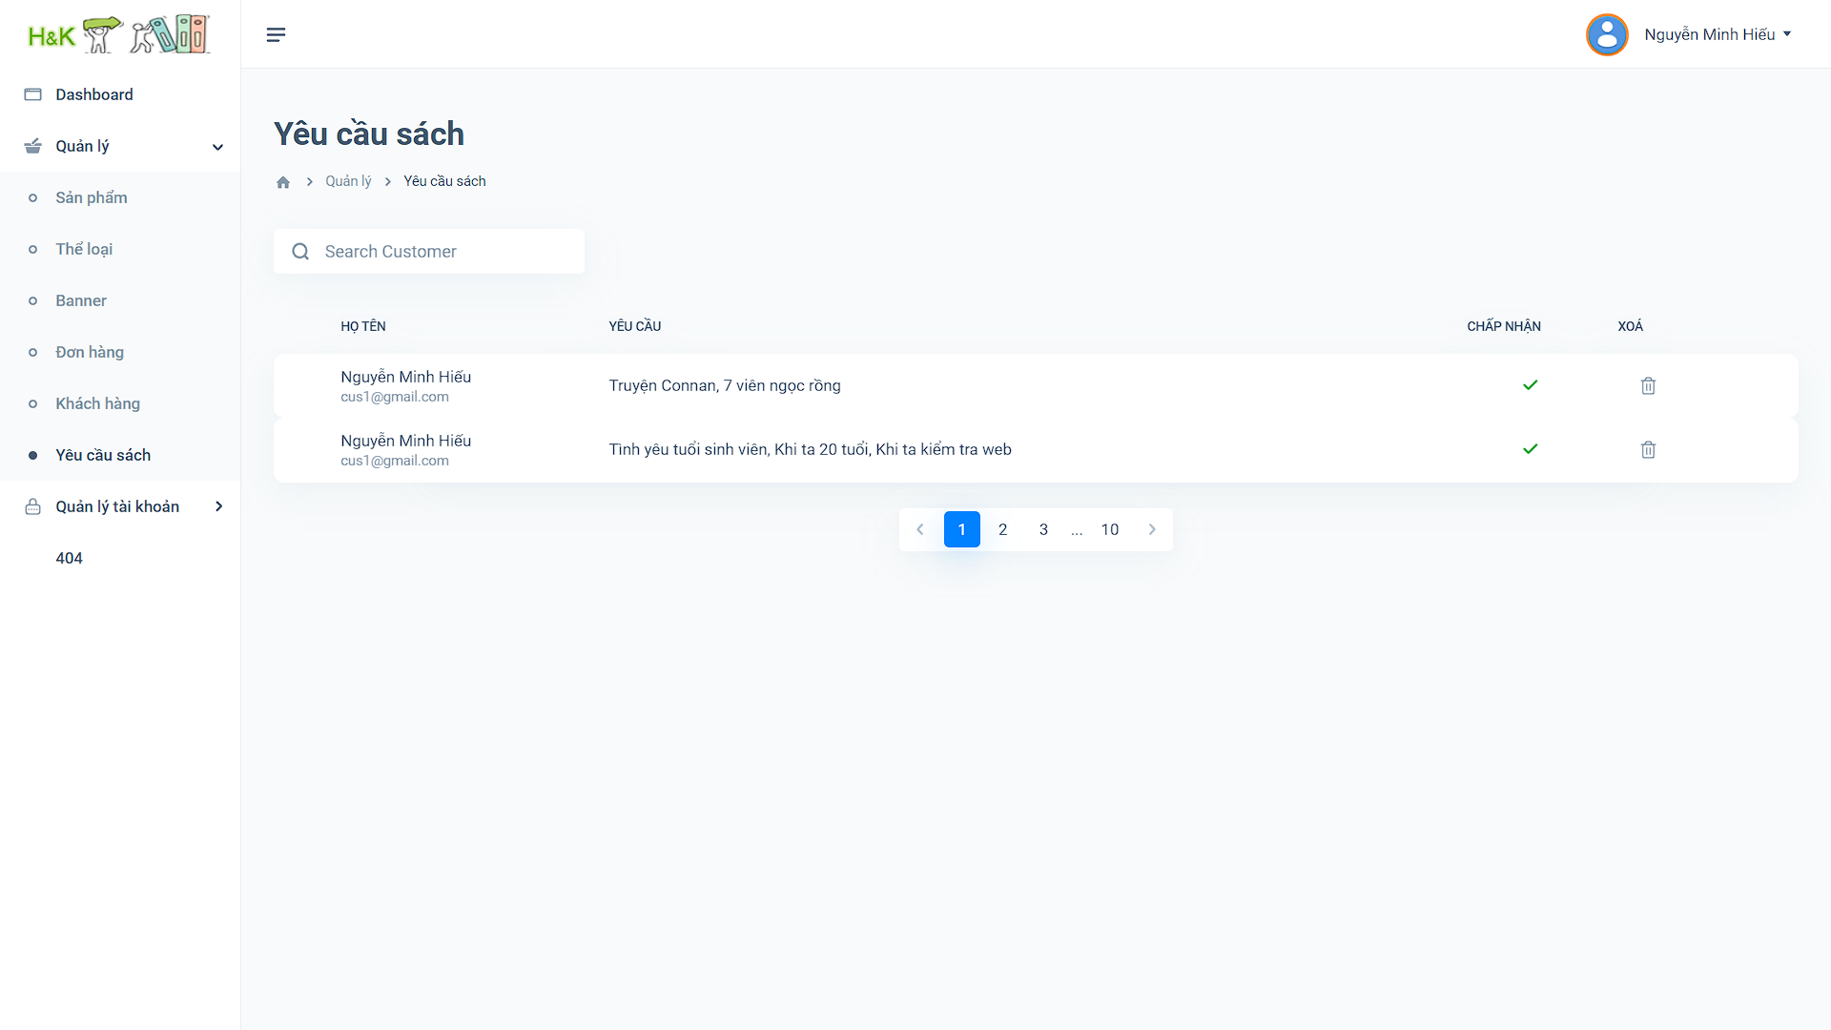

1. Trang đổi mật khẩu

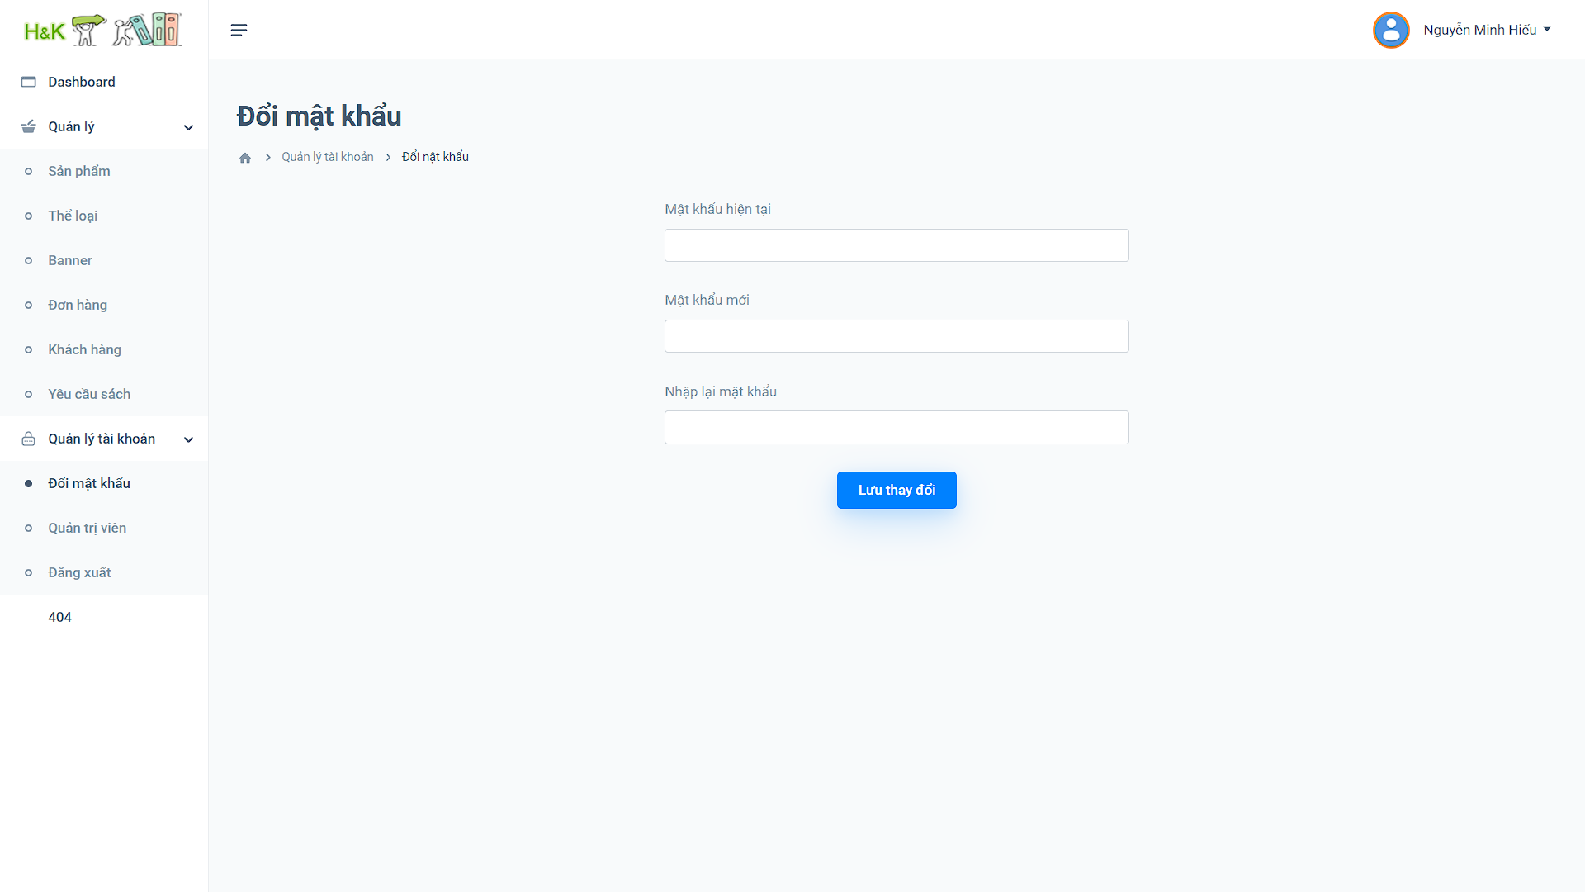

1. Trang quản lí admin

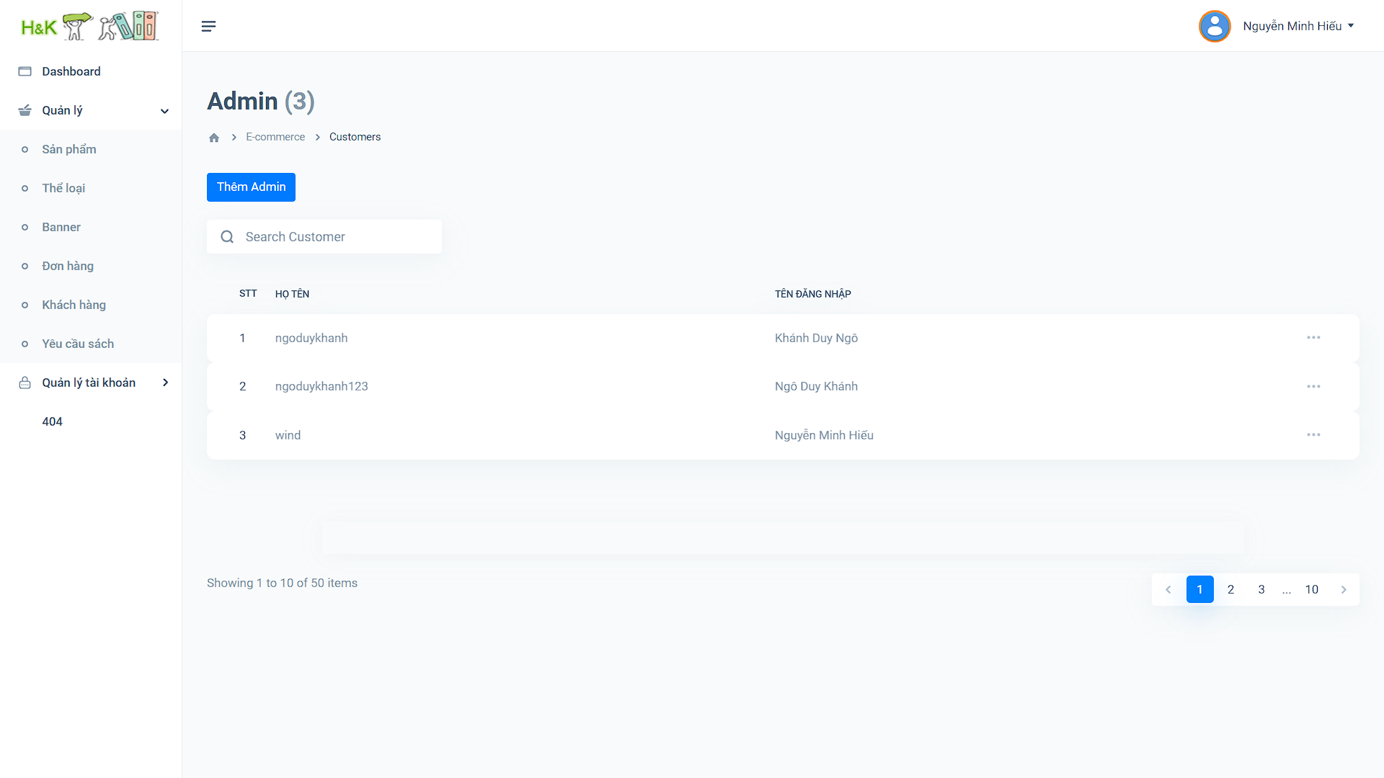

Thêm admin

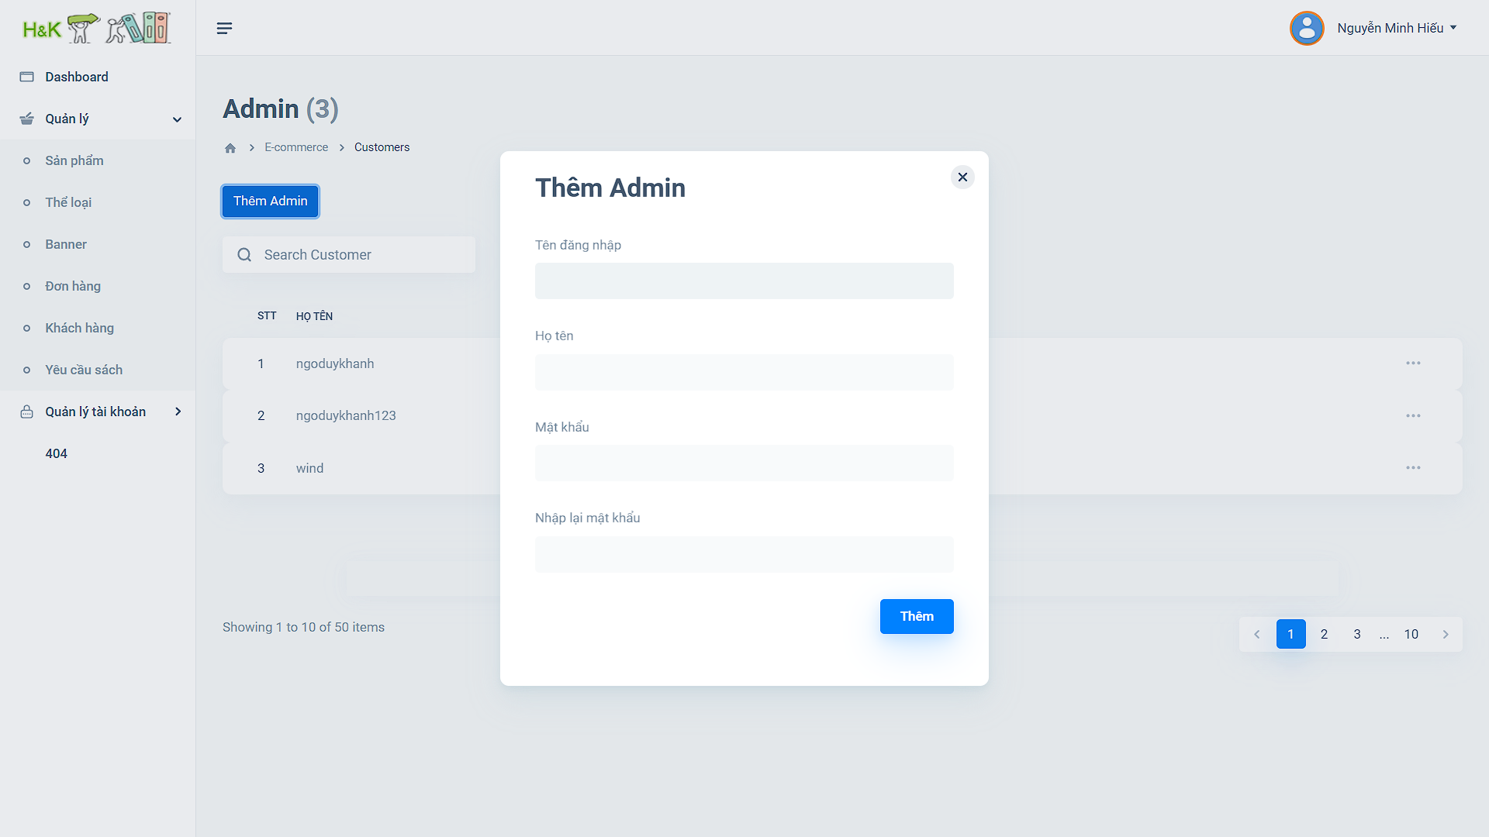

Đổi mật khẩu admin

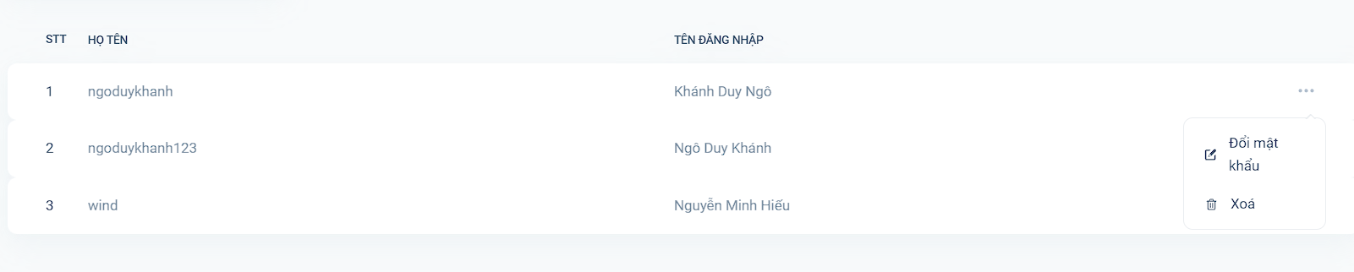

1. Trang admin khi responsive

